AKADEMIE ALTERNATIVA
Studijní obor: Umělecké terapie
Modul B. Arteterapie

Absolventská práce

ARTETERAPIE S UŽIVATELKOU KOCHLEÁRNÍHO IMPLANTÁTU

Iva Rybičková
2013
Prohlášení
Prohlašuji, že jsem absolventskou práci vypracovala samostatně s použitím uvedené literatury. Souhlasím, aby práce byla zpřístupněna ke studijním a propagačním účelům.

V Brně Podpis………………………….

Poděkování
Velmi děkuji panu Tomáši Beníčkovi za odborný dohled a pomoc při vypracování této práce. Dále chci také poděkovat celému kolegiu Akademie Alternativa za inspiraci a sílu pro svůj život.

Abstrakt
Absolventská práce se zabývá možnostmi arteterapeutické práce s uživateli kochleárního implantátu.
Teoretickou část tvoří vymezení pojmu arteterapie, formy arteterapeutické práce a její cíle, metody arteterapeutické práce, popis symbolického výtvarného projevu, typologie a základní témata pro terapeutickou práci. Následuje vymezení pojmu sluch, dělení sluchových poruch, možností komunikace sluchově postižených jedinců, specifikace kompenzačních pomůcek, vývoj sluchově postiženého jedince, popis kochleárního implantátu i celého procesu implantace.
Praktická část popisuje využití arteterapie při práci s uživatelkou kochleárního implantátu, obsahuje popis sedmi setkání a rozbor jednotlivých prací.
Abstract
This Graduate thesis examines the possibilities of art therapy work with cochlear implant users.
The theoretical part focuses on the definition of art therapy, art therapy forms of work and its objectives, methods, as well as with the description of symbolic art expression, typology and key principles of therapeutic work.
Once these issues are clarified, I define the sense of hearing, hearing disorders division, the possibility of communication of hearing impaired individuals, specifications assistive devices, mental development of deaf individuals, description of the cochlear implant and the actual implantation process.
The practical part describes the use of art therapy with a user of cochlear implant. It comprises of a record of seven meetings and analyses of the user’s works.
Klíčová slova
Arteterapie, terapeut, projekce, umělecké terapie, anamnéza, pozorování, rozhovor, typologie, symbol, interpretace, sluchové postižení, odezírání, znakový jazyk, znaková řeč, kompenzační pomůcky, BERA, integrace, kochleární implantát
Key words
Art therapy, therapist, projection, artistic therapy, anamnesis, observation, dialogues, typology, symbol, interpretation, hearing impairment, lip-reading, sign language, compensatory aid, BERA, integration, cochlear implant
Obsah
Teoretická část………………………………………………………………………………...1
1. ARTETERAPIE 1
1.1. Historie arteterapie 1
1.2. Vymezení pojmu arteterapie 2
1.3. Formy arteterapie 3
1.4. Obecné cíle arteterapie 4
1.5. Arteterapeutické metody 4
2. Symbolický výtvarný projev 7
2.1. Symbolika barev 7
2.2. Interpretace kresby 7
2.2.1. Základní témata a jejich symbolika 8
3. Výtvarný projev 10
3.1. Vývojová stádia dětské kresby a znaky dětského výtvarného projevu 10
3.2. Výtvarná typologie podle Věry Roeselové 11
4. Sluch a dělení sluchových poruch 13
4.1. Dělení sluchových poruch 13
5. Sluchové postižení a řeč 15
5.1. Možnosti komunikace sluchově postižených 15
5.2. Formy komunikace 15
5.3. Metody komunikace ve vzdělávání 18
6. Kompenzační pomůcky 19
6.1. Popis a rozdělení kompenzačních pomůcek 19
7. Rodiče sluchově postiženého dítěte 21
7.1. Vývoj sluchově postiženého dítěte 21
7.1.1 Vyšetření BERA 23
7.2. Děti s kochleárním implantátem 23
7.2.1. Předoperační logopedická příprava 24
7.2.2. Nastavování zvukového procesoru 24
7.2.3. Rehabilitace po kochleární implantaci 24
7.2.4. Pravidla a omezení kochleárního implantátu 24
7.2.5. Možnosti arteterapie s klienty s kochleárním implantátem 25

8. Praktická část 26
8.1. Hypotézy 26
8.2. Charakteristika místa setkání 27
8.3. Anamnéza uživatelky 27
8.4. Kontext 27
8.5. Obecná struktura setkání 28
9. Jednotlivá setkání 29
9.1. První setkání 29
9.2. Druhé setkání 31
9.3. Třetí setkání 33
9.4. Čtvrté setkání 36
9.5. Páté setkání 38
9.6. Šesté setkání 41
9.7. Sedmé setkání 42
10. Baterie testů pro arteterapeutickou praxi 44
Závěr
Resumé
Seznam obrázků a tabulek teoretické části
Obrázky k praktické části
Seznam použité literatury
Přehled použitých odkazů

Kdo maluje?
Kdokoliv. Ten, kdo je zvědavý, kdo hledá sám sebe, kdo se chce lépe poznat, kdo má problémy a rád by pochopil, co se v něm a kolem něj děje, ale i všichni další, kteří mají svůj vlastní důvod.
Kamila Ženatá (Ženatá, 2005, str. 11)
Úvod
Téma mé absolventské práce je arteterapie s uživatelkou kochleárního implantátu. Tématiku sluchového postižení jsem si vybrala z toho důvodu, že se s neslyšícími jedinci setkávám již několik let a chtěla bych vyzkoušet možnosti arteterapeutické práce s touto komunitou. Osobně velmi obdivuji všechny rodiny a jedince, kteří se pro metodu kochleární implantace rozhodli nebo rozhodnou. Znamená pro ně cestu celoživotního učení v oblasti komunikace a rozvoje řeči.
Cílem této práce je seznámit čtenáře s pojmem arteterapie a metodami, se kterými pracuje. Uvádím zde základní vymezení tohoto pojmu, formy arteterapie, typologii a metodologii, které lze využít při práci se sluchově postiženými jedinci. Dále se zaměřuji na vymezení pojmu sluchového postižení, uvádím zde možnosti komunikace osob se sluchovým postižením a specifikuji blíže pojem kochleární implantát a proces kochleární implantace. Cílem praktické části byla identifikace vlivu arteterapie na uživatelku kochleárního implantátu, zjištění, zda bude uživatelka vyjadřovat volně své pocity, zda se dá pomocí této metody zjistit postoj uživatelky k okolnímu světu slyšících, jaká jsou její přání apod.
Práce je rozčleněna do tří částí, v první se věnuji pojmu arteterapie, ve druhé části se zaměřuji na sluchové postižení a ve třetí části zaznamenávám samotný výzkum, zakládající se na osobních setkáních s uživatelkou kochleárního implantátu.

Pojmový aparát
UŽIVATEL – chráněnec nebo zákazník, se kterým terapeuticky pracujeme, dříve „klient“.
TERAPIE – způsob léčení a práce s jedincem.
TERAPEUT – osoba vykonávající terapii.
PROJEKCE - určitá forma obranného mechanismu člověka proti úzkosti, kdy jedinec přisuzuje i neznámým subjektům vlastní motivy, city a chování. Projekce funguje na vědomých i nevědomých mechanismech.
PROEJKTIVNÍ METODY A TECHNIKY- řadíme je mezi vyšetřovací postupy psychologie. Terapeut nebo psycholog při nich konfrontuje zkoumaného jedince s konkrétními životními situacemi a sleduje, jak se do nich bude sám projektovat. Lze je aplikovat u dětí i dospělých, ale dětské Já se oproti dospělému člověku teprve vyvíjí a je proto těžké odlišit vývojové faktory od osobnostní dynamiky a nezralosti.
TYPOLOGIE - vědecká metoda, která se pokouší setřídit vybrané jevy podle podobných znaků. Typologie výtvarného projevu se zabývá rozčleněním jedinců do různých kategorií podle způsobu jejich výtvarné tvorby a přístupu k němu. Zakládá se na obsahové stránce kresby, vztazích, které mezi jednotlivými prvky vznikají, využití barvy a prostoru plochy.
SYMBOLIKA KRESBY - symbol je určité znamení poukazujícího na něco jiného, avšak konkrétního. V arteterapii se využívá tzv. kresebné symboliky pro určení a diagnostiku jednotlivých prvků obsažených na obrázku. Každému je následně přisouzen konkrétní význam.
INTERPRETACE KRESBY – výklad díla, které se skládá z celkové koncepce díla, orientace papíru (na výšku větší rozhled, na šířku větší bezpečí a zázemí), umístění obrázku na papíře (standartní je na střed papíru), vyplnění nebo nevyplnění plochy papíru, provedení čar a jejich tlak, barevná preference, pozorování projevů v průběhu celé práce, pořadí zakreslovaných prvků a diagnostiky prvků obsažených na obrázku. Důležitá je také znalost sociálního a kulturního zázemí jedince, jeho zdravotní stav a motivace.
PRVKY VÝTVARNÉHO PROJEVU – konkrétní znaky ve výtvarném projevu. Obecná jsou:
- automatismus = projevuje se tendencí opakovat konkrétní tvary nebo prvky vícekrát ve stejné podobně, např. tráva, knoflíky, vlasy apod.
- významová perspektivou = velikost lidí, zvířat nebo objektů je dána jejich důležitostí
- obrácená perspektiva = co je na obrázku v pozadí, je větší než to, co je v popředí
- stereotypnost kresby = jednotvárné pojetí tématu bez nápadu a zájmu o zpracování
SLUCHOVÉ POSTIŽENÍ - postižení části nebo celku sluchového orgánu, jehož následkem je porucha nebo ztráta sluchu. Rozdělení jedinců se sluchovým postižením:
- neslyšící = jedinci, kteří se již narodili se ztrátou sluchu a od narození neslyší
- nedoslýchaví = jsou schopni slyšet zvuky nebo i řeč, záleží na stupni jejich postižení
- ohluchlí = ztratili sluch v průběhu života
NESLYŠÍCÍ S VELKÝM „N“ – sociokulturní označení jazykové a kulturní menšiny, která sdružuje povětšinou neslyšící jedince (výjimečně i s jiným stupněm sluchového postižení), kteří se však sami nepovažují za nijak postižené. Naopak se cítí jako jedinečné bytosti, rovnocenné se slyšícími. Mají vlastní kulturu, jazyk, zvyky a pravidla.
AUDIOMETRIE – metoda měření citlivosti sluchu, která využívá tónového generátoru pro testování citlivost sluchu na jednotlivé tóny. Výsledek vyšetření vyhodnocujeme na základě ztráty v decibelech (dB), tj. jednotky pro měření hladiny intenzity zvuku.
PRELINGVÁLNÍ OBDOBÍ - období před rozvojem a osvojením řeči.
POSTLINGVÁLNÍ OBDOBÍ – období po osvojení řeči.
PRENATÁLNÍ OBDOBÍ – období od početí dítěte do porodu
ŘEČ - funkce, která se projevuje pohybem mluvidel a zvukem, který z úst vychází. Vznikají tak konkrétní hlásky spojující se ve slova a věty. Je závislá na výkonnosti sluchového, hmatového a zrakového orgánu, individuální nervové soustavě a na plynulém rozvoji senzomotorických (smyslových) dovedností. Řeč následně ovlivňuje rozvoj myšlení, paměti a komunikace.
LOGOPEDIE - věda, která se zabývá vzděláváním a výchovou jedinců s řečovými nedostatky nebo poruchou řeči a mluvidel. Pomocí speciálních metod se děti učí správně artikulovat, dýchat, vyvozovat hlásky i slova a důraz je kladen také na rytmus a tempo řeči.
INTEGRACE - zařazení jedince do běžné společnosti i přes to, že má nějaké postižení, aby tak mohl vyrůstat v kolektivu svého okolí a našel si zde své přátele.
KOMPENZAČNÍ POMŮCKY - soubor speciálních zesilovacích elektroakustických přístrojů umožňujících osobám se sluchovým postižením překonat komunikační potíže, které jsou způsobeny vadou sluchu.

Teoretická část
- Arteterapie
Arteterapii řadíme mezi tzv. umělecké terapie, tedy komplex několika terapeutických směrů. Konkrétně sem patří arteterapie, muzikoterapie, tanečně – pohybová terapie a dramaterapie. Při práci s jedincem je možné jednotlivé terapie kombinovat a vytvořit tak jedinečný přístup k jedinci a reagovat tak na jeho specifické potřeby.

  - Historie arteterapie
S kresbami nebo výtvarným uměním se setkáváme již od pravěku. Dokladem toho jsou nástěnné malby v jeskyni Altamira apod. Postupně se snaha o vyjádření vlastních pocitů pomocí kresby dostává i do povědomí světové tvorby a vzniká tak velké množství významných a uznávaných výtvarných děl.
Obor arteterapie je naproti tomu zatím poměrně mladý a neustále se vyvíjí. Jeho počátky sahají do třicátých let 20. století v USA, kdy se této metody začalo užívat pro účely zpřesnění diagnózy duševně nemocných jedinců za pomoci kreseb. Za průkopníky jsou považováni hlavně výtvarníci s psychoterapeutickým vzděláním jako je Margaret Naumburgová nebo Edith Kramerová. O tuto metodu se postupem času začali zajímat i psychiatři, psychologové a filosofové a začali ji uplatňovat při své práci (například psychiatr Hans Prinzhorn, psycholog Sigmund Freud, filosof Carl Gustav Jung nebo Edmund Husserl).
V oblasti současné České republiky se tento obor prosazuje od konce šedesátých let 20. století, kdy mezi širší veřejnost postupně pronikly práce Rolanda Hanuse a Milana Kyzoura. V současné době se arteterapie ve specifických podobách vyučuje v Praze, Brně, Olomouci, Českých Budějovicích a Rožnově (Šicková-Fabrici, 2008).

  - Vymezení pojmu arteterapie
Podle Jaroslavy Šickové-Fabrici: „Arteterapie v širším smyslu znamená léčbu uměním, včetně hudby, poezie, prózy, divadla, tance a výtvarného umění. Arteterapie v užším slova smyslu znamená léčbu výtvarným uměním“ (Šicková-Fabrici, 2008, str. 30).
Tessa Dalleyová pojem arteterapie definuje jako využití umění a dalších vizuálních médií při terapeutických sezeních (Dalleyová In Šicková-Fabrici, 2008, str. 31).
Pod slovem umění si můžeme představit výtvarný projev konkrétního člověka, kdy vzniká výtvarné dílo (obrázek, obraz, předmět, koláž atd.). Tímto dílem jedinec obecně zpracovává nějaké konkrétní téma, vyjadřuje se k určité oblasti ve světě či vlastním životě. Tohoto přirozeného projevu arteterapie využívá a dále pracuje nejen se symboly, které ve výtvarném díle vzniknou, ale také s celým procesem přípravy práce, samotné realizace a popisu konkrétního díla.
Obor Arteterapie řadíme mezi projektivní metody a techniky, které můžeme rozdělit na 3 základní skupiny:
- Verbální techniky: fungují na principu slovních či obrazových asociací, vytvoření příběhu na základě předloženého obrázku apod.
- Kresebné techniky: volná kresba nebo kresba na konkrétní téma, se kterými lze dále diagnosticky pracovat (rozbor obrázku, specifikace užitých symbolů apod.)
- Techniky volby: testy oblíbenosti barev, řazení barev podle odstínu, manipulace s různými figurkami, panenkami, kostkami, tvorba světa apod.
Kresebné techniky využívané právě v arteterapii poskytují orientační informaci o celkové vývojové úrovni a rozumových schopnostech zkoumaného jedince, poukazují na úroveň senzomotorických dovedností, vývoj jemné motoriky a percepce, tendence k emočnímu prožívání a reagování, vyhraněnost postojů k životním zkušenostem apod. (Svoboda, 2009).
Díky arteterapii se můžeme dostat k nejhlubším rovinám lidské osobnosti za pomoci kresby. Kreslení jakožto činnost je přirozená především dětem, ale můžeme ji úspěšně aplikovat i u dospělých jedinců. Při arteterapii využíváme vztahu: uživatel – terapeut, který je založen na vzájemné důvěře, rovnocennosti a úctě k člověku.

  - Formy arteterapie
Obor arteterapie lze využít v různých formách podle zaměření a cíle práce s uživatelem. Základním rozdělením vymezíme arteterapii receptivní a produktivní:
Receptivní
Terapie se soustředí na vnímání konkrétního uměleckého díla. Cílem je sledování a pochopení vlastních pocitů v průběhu pozorování, protože umělecké dílo při pozorování vyžaduje vcítění se. Mezi receptivní arteterapii můžeme zařadit návštěvy galerií a projekce.
Produktivní
Jedná se o konkrétní tvůrčí činnost vedoucí ke vzniku výtvarného díla. Tato forma může být následně rozšířena o interpretaci a symboliku kresby, barevnou symboliku a řízený rozhovor s uživatelem.
Další formy arteterapie se dělí podle počtu jednotlivých uživatelů, tedy na arteterapii individuální nebo skupinovou:
Individuální arteterapie
Individuální terapie je terapie s jedním uživatelem. Terapeut se uživateli plně věnuje a může se tak k jedinci více přiblížit. Tato forma arteterapie je vhodná pro ty, kteří vyžadují individuální přístup nebo pro ty, kteří nesnesou skupinovou práci nebo do skupiny nemohou být zařazeni. Například agresivní jedinci, psychotici apod. (Šicková-Fabrici, 2008)
Skupinová arteterapie
Skupinová terapie je terapie vedená s více uživateli. Řadíme sem i terapii rodinnou nebo partnerskou. Přístup ke konkrétnímu jedinci je sice méně intenzivní a je těžké zachovat důvěrnost, avšak při skupinové práci se jednotliví členové skupiny vzájemně podporují, mohou zkoušet různé zástupné role a hrát i pomocí dialogů. Mají také prostor pro budování důvěry a pochopení sebe samých i ostatních.
Arteterapii lze aplikovat v každé věkové kategorii i sociální skupině, využívá se při léčbě různých tělesných i psychických onemocnění, v celostní diagnostice, pracovním prostředí, dětských výtvarných kroužcích apod. Cílovou skupinu mohou tvořit děti, dospívající i senioři.
Skupinové terapie se užívá při pomoci jedincům se stejnými problémy (např. alkoholici, anorektici apod.) nebo při práci na společném projektu (Liebmann, 2005).

  - Obecné cíle arteterapie
Na základě cílové skupiny lze také vytyčit cíle arteterapeutické práce. Při práci s dětmi je to především zjištění aktuální vývojové úrovně a úrovně rozumových schopností, rozvoj jemné motoriky, schopnost uvolnit se, identifikovat ukazatele na citovou deprivaci nebo zneužívání, rozvíjející se psychickou nemoc apod.
Při práci s dospělými nebo seniory se terapeut zaměřuje na léčbu konkrétní nemoci, uvolnění daného jedince, identifikaci s vlastní životní situací, vyrovnání se se stresem apod.
Lidé mají často potíže vyjádřit se slovně nebo toho nejsou kvůli zdravotním omezením schopni. Terapeut pracuje na možnostech vyjádřit se kresbou, posílení kreativity svého svěřence, cestě k zodpovědnosti za vlastní život, vytvoření nadhledu nad vlastní aktuální situací, otevřenosti, toleranci a svobodě.
Individuální cíle uživatele pro arteterapii mohou vést k uvolnění, uspořádání zážitků, poznání sebe sama a vlastních schopností, pochopení onemocnění a způsobu léčby, motivace, rozvoj fantazie a osobnosti, zapojení se do skupiny a spolupráce, tolerance vůči ostatním jedincům, vytvoření sociální podpory a integrace apod. (Šicková-Fabrici, 2008)

  - Arteterapeutické metody
Při práci s uživateli lze využít různé metody. Základní přehled uvádím níže:
- Anamnéza
Pojem anamnéza označuje proces zjišťování informací z minulosti konkrétního uživatele, které mají významný vztah k poznání osobnosti. Cílem je získání relevantních údajů z minulosti, které nám pomohou objasnit současný stav jedince. Anamnézu zjišťujeme metodou řízeného rozhovoru v přítomnosti hovořícího uživatele. Pokud má uživatel nějaké fyzické nebo psychické potíže, je dobré se informovat ještě před zahájením terapie také v příslušných centrech nebo léčebnách. Výsledkem je záznam objektivních (věk, pohlaví, vzdělání) a subjektivních (výroky, hodnocení) dat, která nám urychlí práci s jedincem.
- Pozorování
Metoda pozorování obecně spočívá ve vnímání konkrétního subjektu a jeho projevů. Rozlišujeme 2 základní typy pozorování:
- Pozorování volné
Náhodné pozorování, které nepodléhá žádným pravidlům. Pozorovatel je často upoután nějakým nezvyklým jevem nebo projevem. Nezaměřujeme se zde na konkrétní cíle.
- Pozorování zaměřené, kontrolované
Je omezeno a kontrolováno předem stanoveným schématem.
Z hlediska časového také rozlišujeme pozorování krátkodobé (například jednorázové setkání) a dlouhodobé (pravidelná setkání).
Před samotným pozorováním je důležité stanovit si co, proč a jak chceme pozorovat. Získané informace je následně potřeba vyhodnotit, kdy hledáme vztahy mezi jednotlivými složkami pozorování. Při arteterapeutické práci se zaměřujeme hlavně na mimiku, pohyby celého těla, gestikulaci, řeč, projevy emocí, sociální chování, vztah k objektům a sobě samému a schopnost koncentrace pozornosti.
- Rozhovor
Metoda rozhovoru patří k nejtěžším metodám psychologické, nebo v našem případě terapeutické práce. Cílem rozhovoru je navázání kontaktu s daným jedincem, navození důvěry, diagnostika jeho jednotlivých projevů a předání informací o účelu a průběhu setkání. Vždy bychom měli postupovat od snazších otázek k obtížnějším. Rozhovor může být řízený (získání informací o konkrétní osobě nebo pojmech) nebo neřízený (volnost ve výběru témat). Jednotlivé fáze rozhovoru jsou tyto:
- Úvodní fáze
- cílem je navázání kontaktu, odstranit nedůvěru a trému, naladění se na jedince
- téma je většinou volné
- Jádro rozhovoru
- cílem je získat maximum diagnostických informací
- můžeme postupovat od obecnějších věcí ke konkrétním nebo od méně osobních k více osobním
- Závěr rozhovoru
- uvolnění případného napětí, odlehčení atmosféry, poděkování za spolupráci, plán dalšího setkání
Pro vedení rozhovoru existuje řada technik, které může terapeut nebo psycholog následovat. Technika rozhovoru je nejběžnější v psychologii, v arteterapii se pomocí této metody snažíme lépe pochopit symboly v kresbě a způsob zpracování díla (Svoboda, 2009).
- Imaginace
Pojem imaginace nebo také vizualizace či denní snění je metoda, při níž má jedinec zavřené oči a terapeut ho pomocí příběhu přenáší do konkrétní situace, kterou si jedinec představuje a dotváří podle vlastních zkušeností a fantazie. Uživatel se tak dostává k hlubinným vrstvám vlastní psychiky, oživuje vnitřní obrazy a pocity a následně je může zprostředkovat verbálně v řízeném rozhovoru nebo pomocí kresby daného zážitku. Velmi často se tato metoda zaměřuje na zážitky z minulosti přenesené do přítomnosti, případně budoucnosti. Mezi základní témata patří keř růží, dům, strom, voda a čtyři živly.
- Animace
Animace je rozhovor ve třetí osobě, kdy se uživatel identifikuje s konkrétní postavou nebo věcí a hovoří jejich jménem. Nejčastěji se využívá u malých dětí nebo nejistých a úzkostných jedinců. Uživatel tak zprostředkovává informace o sobě nepřímo za pomoci prostředníka - nejčastěji zvířátka nebo pohádkové bytosti, které verbalizují svůj problém (Šicková-Fabrici, 2008).

- Symbolický výtvarný projev
V rámci kresebné symboliky určujeme diagnostiku jednotlivých motivů a prvků. Přitom v arteterapii necháváme vždy prostor také pro individualitu jedince. Proto je vhodné vést s uživatelem řízený rozhovor nad konkrétním výtvarným dílem, abychom zjistili, co pro daného jedince znamenají konkrétní prvky, tvary nebo barvy. Kresba totiž může poukazovat pouze na aktuální náladu či stav mysli nebo samozřejmě také na několikaletý problém jedince. Primárními symboly jsou kruh, čtverec a čára (Šicková-Fabrici, 2008).

  - Symbolika barev
Výběr, užití nebo absence barev má svoji psychologickou hodnotu. Sledujeme proto intenzitu, hustotu, viditelnost z dálky a odstín barev. Spojení určitých barev vyvolává harmonii, spojení jiných naopak disharmonii. Barvy lze obecně užívat k napodobení přírody a okolí (zelená tráva, žluté slunce) nebo se jedinec inspiruje momentálním nápadem a pocitem či nechá pracovat pouze fantazii (Roeselová, 2004).
Ačkoliv každá barva nese svůj vlastní význam, v arteterapii je dobré zjistit, co pro daného jedince konkrétní barva znamená. Zda je jeho oblíbená nebo ji naopak nemá rád, proč ji do obrázku zakomponoval nebo proč ji nepoužil apod. Například extrovertní děti rády používají hodně barev a líbí se jim jejich sytost. Naopak děti introvertní se často spokojí s malým množstvím nevýrazných barev. Při interpretaci kresby nemá barva absolutní hodnotu, lze však mluvit o určité vyrovnanosti - jasné a teplé barvy nebo naopak smutku či úzkosti - tmavé nebo nevýrazné barvy (Davido, 2008).

  - Interpretace kresby
Při interpretaci uplatňujeme všechny vlivy a informace, které o daném uživateli víme, dále symboliku výtvarného projevu, symboliku barev a prvky výtvarného projevu.

    - Základní témata a jejich symbolika
Mezi základní témata arteterapie užívaná při sezeních patří: postava, strom, dům, rodina a začarovaná rodina, případně rodina na výletě nebo běžný nedělní den doma apod.
- Test kresby lidské postavy
Kresba lidské postavy zaznamenává autoportrét samotného interpreta. Je tedy obrazem jeho osobnosti a každý jedinec promítá do kresby své pocity a postoje. U kresby lidské postavy sledujeme a hodnotíme velikost postavy, pohlaví, umístění postavy na papíře, kvalitu linie, úplnost a velikost jednotlivých částí těla, volbu oblečení a ozdob, celkové prostředí, do kterého je postava situována a činnost, kterou právě vykonává.
Po nakreslení obrázku se ptáme na jednotlivé symboly, barvy, co postava dělá, jaká je a co ji zajímá, jak se cítí apod. (Vágnerová, 2009; Davido, 2008)
- Test stromu
Kresba stromu je podle jeho tvůrce Karla Kocha symbolickým ztvárněním sama sebe. V kresbě se tak může zobrazovat nevědomá představa o sobě samém a postoji k okolnímu světu. Dále lze určit, zda se jedná o jedince introvertního nebo extrovertního. U testu stromu posuzujeme kresbu jako celek, velikost a umístění stromu na papíře, kvalitu linie, symbolickou interpretaci jednotlivých detailů jako jsou plody, listy apod.
Po nakreslení obrázku zjišťujeme, proč byl zobrazen právě tento strom, které části se jedinci podařily a které naopak ne, jaký význam pro něj má daný strom nebo co značí konkrétní detaily na obrázku (Altman in Vágnerová, 2009).
- Dům
Dům zobrazuje osobnost a charakter jedince, na symbolické úrovni odkazuje k přístřeší, rodinnému teplu a vztahu k celé rodině a sourozencům. Dům je antropomorfní, tj. podobá se člověku. V kresbě najdeme oči (okna), dveře (ústa) atd. U kresby hodnotíme celkový vzhled domu a jeho okolí, velikost domu a jeho umístění na papíře, kvalitu linie, transparentnost domu, perspektivu a celkové detaily, jako jsou dveře apod.
Po nakreslení domu se interpreta ptáme, o jaký dům se jedná, kde se nachází, zda je reálný nebo vysněný, kdo v něm bydlí apod. (Šicková-Fabrici, 2008; Davido, 2008)
- Rodina
Kresba rodiny je symbolické zpracování primární rodiny. Rodina je zobrazena tak, jak ji jedinec pocitově vnímá. U kresby hodnotíme celkové zpracování tématu, způsob vypracování každé postavy zvlášť, pořadí zakreslovaných postav, vynechání člena rodiny, kvalitu linie a prostředí, do kterého je rodina situována.
Jedince velmi pozorně sledujeme při samotné práci. Toto téma může vyvolávat úzkost a je proto podstatné, jak se s tématem daný uživatel vyrovná a jak ho zpracuje. Po nakreslení obrázku se ptáme na to, kdo je na obrázku, co právě dělá, jaké jsou v rodině vzájemné vztahy, proč někdo na obrázku chybí, kdo je v rodině nejhodnější apod. (Vágnerová, 2009; Davido, 2008)
- Zčarovaná rodina (kouzelník začaroval rodinu do podoby zvířat)
Kresba začarované rodiny je symbolické zpracování prožitků a postojů k vlastní rodině. Při proměně jednotlivých členů rodiny se objevují nové významy, které postavám přisuzuje sám jedinec. Například je možné touto technikou identifikovat dominanci a submisi v rodině. Důležité je také brát zřetel na aktuální módní trendy, které určují média (například dinosauři apod.). U kresby hodnotíme celkové zpracování tématu, pořadí nakreslených postav, vynechání člena rodiny, symbolické zobrazení, aktuální sociokulturní význam jednotlivých zvířat, velikost členů rodiny a kvalitu linie.
Po nakreslení obrázku je velmi důležité nechat jedince o rodině vyprávět, abychom pochopili, proč se rozhodl právě pro toto ztvárnění apod. Také je důležité zjistit, zda nechtěl nakreslit jiné zvíře, ale neumí to a tak nakreslil něco jiného apod. Zde je tedy velmi zásadní řízený rozhovor, kdy se ptáme na významy jednotlivých členů rodiny, kdo co běžně dělá, jaké jsou jeho vlastnosti apod. (Vágnerová, 2009)
Dále jsem při setkáních pracovala s tématy „čára života“ (oblast sebe percepce, jak jedinec vnímá sám sebe a zážitky vlastního života), „rostlina, nápoj, zvíře“ (projekce vlastního Já, pocitů a přání), „froasáž“ (výtvarná technika pro probouzení hry a fantazie), „výtvarný diktát“ (hledání příběhu v kresbě, tvořivost), „stopy zvířat na papíře“ (zkoumání výtvarných médií, tvořivost, představivost, hledání příběhu), „obrázek na konkrétní téma“ (zobrazení konkrétního tématu a představ, například o práci, budoucnosti apod.) a práci s hlínou.
- Výtvarný projev
Výtvarný projev je svobodný projev konkrétního jedince zobrazený ve výtvarném díle. Jedinec pracuje s liniemi, barvami, tvary a symboly a vytváří tak výtvarné dílo.

  - Vývojová stádia dětské kresby a znaky dětského výtvarného projevu
- Období čmáranic (do 3 let dítěte)
- dítě čárá po papíře do všech směrů a nástroj (tužku nebo pastelku) z papíru nezvedá
- dítě krouží ramenním kloubem a tím vznikají kruhy a nepravidelný ovál
- později vznikají čáry, kříže a skvrny, kdy se dítě snaží nejprve změnit směr čáry a následně i napodobit písmo dospělých
- pokud má dítě na začátku kreslení konkrétní záměr, v průběhu tvorby ho klidně pozmění nebo dílo po skončení náhodně pojmenuje
  - Mluvíme zde o tzv. náhodném realismu
- Období hlavonožců (3 – 4,5 roku)
- do krouživých tvarů postupně dítě přidává body (oči) a čáry (ústa, pupek, nohy)
- s růstem mentální úrovně přibývá na obrázku více detailů
- objevuje se i automatismus
- nejčastějším tématem tohoto období je postava (zepředu), květina, sluníčko, dům a zahrádka
- Období popisného symbolismu (5 - 6 rok)
- dítě u postavy doplňuje více detailů
- postava se naklání ve směru písma = grafoidismus a v prostoru dochází k jejímu sklápění bez ohledu na perspektivu (např. děti v kruhu, stromy na kopci apod.)
- začíná se uplatňovat pravý úhel = R-princip
- témata jsou oživena o dopravní prostředky, u kterých se objevuje dynamismus, tedy okouzlení z pohybu
- Období popisného realismu (7 – 8 let)
- kresby mají svoji danou logiku, nejde už pouze o vizuální stránku (dítě se snaží kreslit to, co o předmětu ví)
- objevuje se transparentnost, neboli průhled do budov, věcí, lidí atd.
  - dítě zobrazuje vnitřek objektu, i když by měl být vidět pouze vnějšek
- objekty jsou zobrazeny s významovou perspektivou a může se objevovat i obrácená perspektiva
- dítě se snaží zachytit čáru země a nebe
- prostor je zobrazen jako něco reálného (například s tečkami, čárami apod.)
- setkáme se také s antropomorfismem, tj. polidštěním objektů, nejčastěji zvířat
- obrázek má velkou výrazovost = expresivitu a dítě se snaží zachytit i pohyb (ohnuté končetiny apod.)
- objevuje se náznak profilu a smíšeného profilu (hlava je v profilu, ale obličej je dokreslen z přední části)
- může se vyskytovat i stereotypnost kresby
- témata už jsou rozšířena i o zobrazení děje, vyprávění, pohádky apod.
- Vizuální realismus (9 – 12 let)
- kreslení už není jen zpaměti, ale může být podle předlohy
- pokusy o dodržení perspektivy, objevuje se i stínování
- více se zvýrazňuje dekorativismus neboli zdobnost
- témata se týkají již všeho, co dítě zajímá, objevují se různé techniky (Uždil, 1974; Davido, 2008)

  - Výtvarná typologie podle Věry Roeselové
Věra Roeselové vytvořila vlastní typologii a stanovila tak 4 základní kategorie:
- Vizuální typ
- jedinec se touží přiblížit k okolí a přírodě, v kresbě zobrazuje viděnou skutečnost, obrázky jsou vykreslované a přesné
- záliba v grafických technikách, modelování, tvorbě komiksů apod.
- Imaginativní typ
- jedinec silně vnímá a ztvárňuje vlastní pocity a emoce
- objevuje se fantazie, barevnost, stylizace, zjednodušenost, potlačení perspektivy
- Dekorativní typ
- jedinec kreslí s nadsázkou a vyjadřuje tak spontánní cítění
- využívá linie a kombinaci barev, ornamenty, geometrii a základní znaky dětského výtvarného projevu
- Smíšený typ
- tento typ je všestranný a nejčastěji spojuje dekorativní a vizuální způsob tvorby (Roeselová, 2001)

- Sluch a dělení sluchových poruch
Sluch je schopnost vnímat zvuky sluchovým orgánem neboli uchem a je také jedním ze smyslů, které člověk považuje za nepostradatelné a na něž je běžně zvyklý.
Zvuky u člověka prochází zvukovodem k bubínku, na který naráží a rozechvívá tak 3 ušní kůstky - kladívko, kovadlinku a třmínek. Tyto vibrace dále pokračují do hlemýždě, kde na ně reagují zvukové receptory a informace je následně přenášena až do mozku pomocí sluchového nervu. Obrázek sluchového orgánu a popis uvádím níže (http://www.tvrtm.cz):
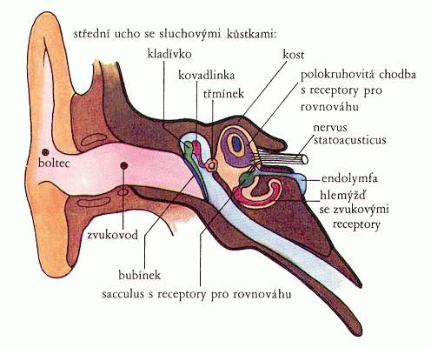
Obr.1 – Popis sluchového orgánu

  - Dělení sluchových poruch
Sluchové poruchy dělíme podle kvantity slyšeného zvuku, doby vzniku a jejich příčiny.
Rozdělení podle kvantity slyšeného zvuku
V tabulce níže uvádím stupně sluchového postižení (Lejska in Horáková, 2012). Čím vyšší hodnota decibelu, tím bylo zapotřebí intenzivnějšího tónu, aby ho jedinec slyšel.
stav sluchu | hodnota v decibelech (dB)
normální stav sluchu | 0 dB - 20 dB
lehká nedoslýchavost | 20 dB - 40 dB
středně těžká nedoslýchavost | 40 dB - 60 dB
těžká nedoslýchavost | 60 dB - 80 dB
velmi těžká nedoslýchavost | 80 dB - 90 dB
hluchota komunikační (praktická) | 90 dB a více
hluchota úplná (totální) | bez audiometrické odpovědi
Tab. 1 – Stupně sluchového postižení
„Z audiometrického hlediska se za normální sluch považuje slyšení nejslabších zvuků, tzn., že člověk bez problémů rozumí např. šeptané řeči, slyší tikot hodinek nebo šumění listí ve větru. Lehká až středně těžká nedoslýchavost pak způsobuje komunikační obtíže v hlučném prostředí, kde např. hovoří více lidí najednou apod. Při těžké až velmi těžké nedoslýchavosti se bez vhodných kompenzačních pomůcek objevuje jen velmi špatná, nebo žádná reakce na mluvenou řeč či hlasitější zvuky, jako jsou zvuk vysavače, hudba z reproduktoru apod. Za praktickou hluchotu se považuje stav sluchu přesahující ztráty 90 dB, tzn., že člověk neslyší a nereaguje na zvuky, jako je hluk motoru auta ve vyšších obrátkách, hluk způsobovaný sekačkou na trávu apod. (Horáková, 2012, str. 15)
Dělení sluchových poruch podle doby vzniku
Postižení sluchu v období prelingválním zásadně ovlivňuje rozvoj komunikace, důležitá je proto volba vhodného způsobu komunikace. Tyto poruchy mohou mít genetický základ nebo k nim dochází v období prenatálním či perinatálním (např. nedonošenost) nebo do období tří až čtyř let věku, kdy se vytváří řeč dítěte. V období postlingválním může dojít k různým infekcím či zraněním, které jsou poté příčinou sluchové poruchy nebo ohluchnutí. V tomto období si jedinec si již základy řeči osvojil dříve a má tedy šanci rozvinout komunikaci na dobré úrovni (Šedivá, 2006).
Mezi časté obtíže dále patří tzv. presbyakuzie neboli stařecká nedoslýchavost, ke které zpravidla dochází po 60. roce života. Známý je také tinnitus neboli ušní šelest. Při tomto onemocnění jedinci slyší nepříjemné pískání, hučení a šumění (Horáková, 2012).
Rozdělení sluchových poruch z hlediska jejich příčiny
- Převodní vada
- vzniká postižením vnějšího a středního ucha, při němž dochází k narušení převodu zvuku do hlemýždě ucha a tím k zeslabení sluchového vjemu (Horáková, 2012)
- Percepční vada
- vzniká při postižení zvukových receptorů a v jejím důsledku dochází k zeslabení a zkreslení sluchového vjemu (například špatné vnímání vysokých hlásek)
- Kortikální postižení sluchových funkcí
- postižení řečových center CNS (centrální nervové soustavy), jedinec není schopen rozpoznat jednotlivé zvuky a určit jejich význam (Vágnerová, 2008)

- Sluchové postižení a řeč
Komunikace a řeč jsou kvůli sluchovému postižení nejvíce ovlivněny. Slyšící jedinec již odmalička poslouchá hlas matky a dalších členů rodiny, reaguje na zvuky okolí a vytváří si tak mapu zvuků. U jedince se sluchovou poruchou je tvorba této zvukové mapy omezena, ne-li zcela znemožněna. Dítě tak může být ochuzeno o informační zdroj o okolním světě, o vztazích mezi lidmi a systému života (Šedivá, 2006).

  - Možnosti komunikace sluchově postižených
V životě sluchově postiženého dítěte je důležité hledání adekvátního způsobu komunikace, aby bylo schopné komunikovat s většinovou slyšící společností. Právo na volbu vhodného způsobu komunikace je uveden i v zákoně č. 423/2008 Sb.: „Neslyšící a hluchoslepé osoby mají právo svobodně si zvolit z komunikačních systémů uvedených v tomto zákoně ten, který odpovídá jejich potřebám. Jejich volba musí být v maximální možné míře respektována tak, aby měly možnost rovnoprávného a účinného zapojení do všech oblastí života společnosti i při uplatňování jejich zákonných práv“ (http://www.slu.cz).

  - Formy komunikace
Výběr vhodné formy komunikace je závislá na konkrétním typu sluchovému postižení, rodinných možnostech, zázemí a přesvědčení. Jednotlivé formy lze vzájemně kombinovat.
- Mluvená, orální řeč
Pro schopnost komunikovat pomocí mluvené řeči je potřeba sluchová kontrola. Dítě, které prakticky neslyší řeč ani sebe při mluvení nemá možnost se ji dostatečně naučit. Hlas neslyšícího dítěte zní jinak než u zdravého slyšícího dítěte. Je drsný, tlačený, pisklavý a křiklavý. Nedoslýchavým dětem chybí potřebná rezonance hlasu a jejich projev je velmi slabý. Mluvení je celkově velmi vyčerpávající, většina těchto dětí má navíc potíže s artikulací a jemnou motorikou mluvidel a potřebují logopedickou péči (Horáková, 2012).

- Odezírání
Jedná se o zrakově vnímanou mluvenou řeč, kterou je třeba se naučit. Sleduje se pohyb mluvidel, mimika, gestikulace, výraz očí a postoj těla (Krahulcová in Horáková, 2012).
Zrakem však není možné odezírat vše, protože některé hlásky jsou ve vizuálně velmi podobné (např. p, m, b). Celkově se dá odezírat asi 30% sdělení a z hlediska náročnosti a únavy je možné se plně soustředit bez přestávky maximálně po dobu 30 minut. Navíc nelze zachytit intonaci a akcent (Strnadová, 1995, 1996; Hrubý in Vágnerová, 2008).
Pro odezírání je třeba vytvořit vhodné podmínky (dobrý vizuální kontakt, vhodné osvětlení apod.) Při komunikaci je nutné přesně artikulovat a volit přirozené tempo řeči. Dobré je nastínit téma, užívat běžná slova a podle potřeby věty i opakovat (Horáková, 2012).
- Znakový jazyk
Podle zákona č. 423/2008 Sb. je český znakový jazyk definován jako: „přirozený a plnohodnotný komunikační systém tvořený specifickými vizuálně – pohybovými prostředky, tj. tvary rukou, jejich postavením a pohyby, mimikou, pozicemi hlavy a horní části trupu. Český znakový jazyk má základní atributy jazyka, tj. znakovost, systémovost, dvojí členění, produktivnost, svébytnost a historický rozměr, a je ustálen po stránce lexikální i gramatické“ (http://www.slu.cz). Nejmenší jednotkou je znak, který je určen místem, kde je ukazován, tvarem ruky, pohybem a je také spojen s mimikou obličeje a artikulací doplňkové hlásky (Macurová in Horáková 2012).
Znakový jazyk je specifický pro každý národ a může se lišit i podle oblasti. Existuje ale i mezinárodní znakový jazyk, kterým je možné se domluvit na celém světě.
- Znaková řeč, znakovaná čeština
Znaková řeč je systém zachovávající gramatiku konkrétního jazyka a jedinec zároveň se znakem artikuluje nebo vyslovuje jednotlivá slova. Tento systém doplňuje k základním znakům i koncovky skloňování, předpony a časy a vzniká tak tzv. znaková řeč. Pro neslyšící, kteří dobře neznají český jazyk, je tento systém (v České republice se systém nazývá „znakovaná čeština“) nesrozumitelný. Je však vhodný pro nedoslýchavé, kteří umí odezírat a díky znakované češtině tak mohou sledovat znak i artikulaci jednotlivých slov.

- Prstová abeceda
U prstové abecedy je každému písmenu přiřazen konkrétní znak. Tyto znaky jsou určené pro jednu nebo dvě ruce (jednoruční nebo dvouruční prstová abeceda). Primárně je využívána pro odborné nebo cizí výrazy, názvy děl, míst, jména apod. V České republice není prstová abeceda unifikovaná a některá písmena mají více variant. (Horáková, 2012). Obrázek jednoruční i obouruční prstové abecedy níže (www.lorm.cz):
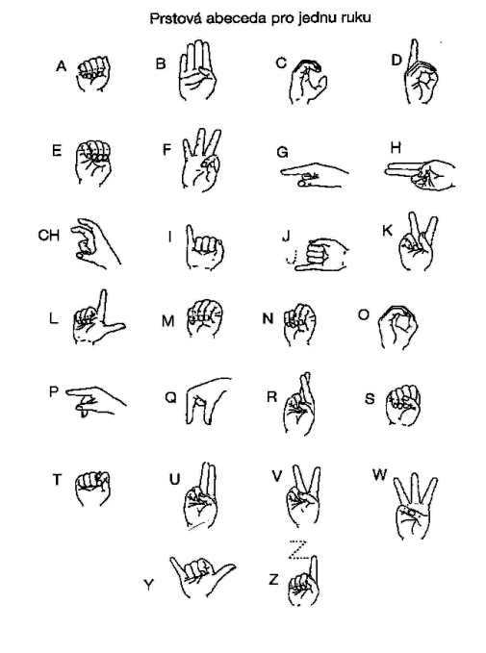
Obr.2 – Prstová abeceda pro jednu ruku
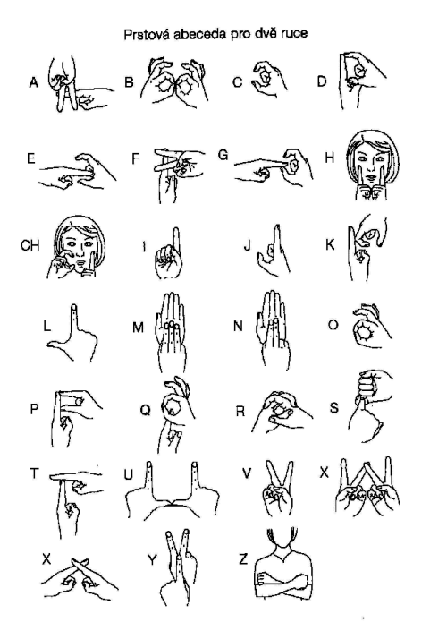
Obr.3 – Prstová abeceda pro dvě ruce
  - Metody komunikace ve vzdělávání
V současné době existují různé přístupy a metody ve vzdělávání sluchově postižených osob. Všechny mají své výhody i nevýhody, výsledky jsou však vždy individuální.
- Orálně auditivní metoda
Tato metoda zastává včasnou diagnostiku sluchové vady a vhodnou kompenzaci sluchu pomocí kompenzačních pomůcek. Dítě se tak vzdělává v řeči za pomoci logopeda, učí se odezírat a má tak možnost naučit se jazyk většinové společnosti.
- Bilingvální metoda
Bilingvální přístup obecně zastává znalost dvou jazyků v podobě mluvené, psané i čtené. Pokud se však soustředíme na okruh sluchového postižení, zde se termín bilingvální užívá pro výuku znakového jazyka jako mateřského a českého jazyka jako druhotného.
- Totální komunikace
V rámci totální komunikace je užito veškerých možných způsobů komunikace, které jsou dostupné. V praxi to znamená znalost znakového jazyka, řeči, prstové abecedy, odezírání, gestikulace, obrázková forma řeči, čtení a psaní (Šedivá, 2006).

- Kompenzační pomůcky
Využívání kompenzačních pomůcek je velmi individuální, často je jedinci odmítají, i když by díky nim mohli slyšet.

  - Popis a rozdělení kompenzačních pomůcek
- Sluchadlo
Elektroakustický přístroj, který zesiluje a moduluje zvukový vjem. Obsahuje mikrofon, zesilovač, reproduktor, regulátor hlasitosti, přepínač, indukční cívku a audio vstup.
Dělení sluchadel
- Analogová a digitální sluchadla – dělení podle způsobu zpracování zvuku
- u analogových sluchadel je zvuk zachycen mikrofonem a převeden na elektrický proud, takto je veden až do reproduktoru, kde je opět změněn na zvuk
- sluchadla digitální transformují zvuk na binární kód (kombinaci čísel 0 a 1) a zajišťují tak potlačení rušivých zvuků šumů, aby jedinec vnímal hlavně mluvenou řeč
- Závěsná, zvukovodová a kapesní – dělení podle tvaru
- u závěsného sluchadla jsou jednotlivé součásti umístěny v pouzdře za uchem
- zvukovodová sluchadla mají tvar malé pecky a vkládají se do zvukovodu nebo boltce
- kapesní sluchadlo má tvar krabičky s mikrofonem, zesilovačem, napájecí skříňkou a kablíkem, který se vkládá do ucha (Horáková, 2012)
Ukázka jednotlivých sluchadel - závěsné, kapesní, brýlové: (http://www.prosluch.cz)
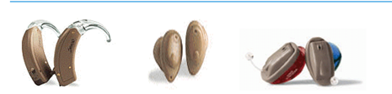
Obr.4 – Typy sluchadel
- Kochleární implantát
Kochleární implantát zvuk nezesiluje, ale reprodukuje ho v běžně slyšené podobě, nelze však oddělit ruch a šum. Má dvě základní části – vnitřní a vnější:
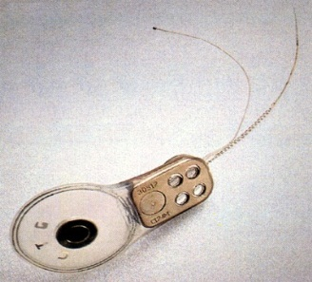
Obr.5 – Vnitřní část kochleárního implantátu
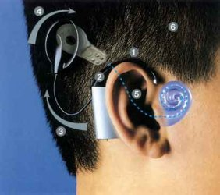

Obr.6 – Vnější část kochleárního implantátu
Vnitřní implantát se při operaci zavádí do hlemýždě sluchového nervu. Je celý obalen medicínským silikonem, aby se tak snadno přizpůsobil konkrétnímu tvaru hlemýždě. V levé části je vidět přijímací cívka, ve středu silný magnet zajišťující správné uchycení vnější části na vnitřní a vpravo elektrodový svazek s 22 elektrodami, které se zavádí do hlemýždě.
Vnější část se nazývá zvukový procesor. Zvuk je přijímán mikrofonem (1), kde je dále zpracován do zakódovaných signálů (2). Tyto signály jsou vedeny do vysílací cívky (3) a dále přes kůži do vnějšího implantátu (4), kde se převádí na elektrické impulzy. Tyto impulzy jsou poslány do svazku elektrod v hlemýždi (5) a tam dochází ke stimulaci vláken sluchového nervu. Sluchový nerv nakonec vede tyto impulzy do mozku, který je rozezná jako zvuk (6). (http://www.ckid.cz)
- Ostatní kompenzační pomůcky
Další pomůcky jsou určené pro snadnější zvládání běžných životních situací. Patří sem například světelné zvonky, vibrační budíky, psací telefon a další (Horáková, 2012).

- Rodiče sluchově postiženého dítěte
Zjištění, že dítě má vadu sluchu, je pro rodiče stresující. Záleží na tom, zda se jedná o slyšící nebo neslyšící rodinu, potíže nastávají u rodiny slyšící. Rodiče potřebují odbornou péči, aby se se situací mohli vyrovnat. Vše závisí na jejich okolí, rodině a postoji společnosti (Strnadová, 2001).
Rodiče procházejí čtyřmi fázemi reakce na tuto situaci. První je fáze šoku a popření - rodiče danou diagnózu zpochybňují. Následně přichází fáze hledání viníka – rodiče mají pocit viny a hledají viníka v sobě samých nebo v doktorech, kteří něco zanedbali. Třetí fází je akceptace a vyrovnávání se s problémem a poslední fáze je realistický postoj a spolupráce. Tyto fáze mohou trvat různě dlouhou dobu, ale pro rodiče znamenají obrovské vypětí a někdy může dojít i k rozpadu rodiny. Pokud rodiče tyto fáze zpracují, rodina je ve většině případů o to více posílena (Kopecká, 2009).

  - Vývoj sluchově postiženého dítěte
Vývoj sluchově postiženého dítěte závisí na typu sluchové vady, době vzniku sluchového postižení a celkovém výchovném vedení.
Raná péče o děti se sluchovým postižením
Centra rané péče jsou určená pro ohrožené děti nebo děti se zdravotním postižením a jejich rodiny. Cílem je vypracování individuálního plánu práce s rodinou a dítětem, zajištění komplexu odborných služeb (medicínské, psychologické, pedagogické atd.), zajištění kompenzačních pomůcek, konzultace v rodinách apod. (Holmanová in Šedivá, 2006).
První měsíce života
Slyšící i sluchově postižené děti se zpočátku vyvíjejí velmi podobně. Zásadní rozdíl však nastává kolem 6 měsíců až 1 roku, kdy dítě s postižením sluchu postupně přestává žvatlat, nereaguje na slovní výzvy ani hluk, neotáčí hlavu za zvukem, nenapodobuje zvuky v okolí, nelze ho utišit pouhým hlasem a nezačíná si samo osvojovat řeč (Horáková, 2012).
U sluchově postižených dětí je potřeba věnovat zvláštní pozornost celkovému psychomotorickému vývoji, tj. vzájemnému působení psychického a tělesného schématu. „Například slyšící kojenec se začne otáčet za zvukem, později za ním začne lézt, brát si zvukovou hračku apod. Posiluje tím nejen své svaly, ale rozvíjí i své sluchové vnímání a následně myšlení“ (Půstová, 1997, str. 9).
Batolecí a předškolní věk dětí se sluchovou poruchou
Celkový rozvoj dítěte je závislý na typu poruchy, včasné diagnostice, volbě kompenzační pomůcky a péči rodiny. Postupně tak tedy může docházet k opoždění řeči a jejího vývoje, proto je zásadní nejpozději do dvou let dítěte vybrat způsob budoucí komunikace. U neslyšícího dítěte je vhodná znaková řeč, ovšem slyšící rodiče ji zpravidla neznají. Rodiče se tak musí rozhodnout, zda se sami naučí znakový jazyk nebo se pokusí dítě naučit mluvenou řeč za pomoci logopeda. Speciální péči potřebují i děti s kombinovaným postižením (například mentální retardace, autismus, dysfázie atd.).
V předškolním věku dále činí časté potíže přechod na symbolické uvažování a také nedochází k osamostatňování od rodičů, kdy dítě zůstává stále závislé na jejich přítomnosti a pomoci (Vágnerová, 2008).
Zařazení sluchově postiženého dítěte do školy a integrace
V důsledku sluchové vady se rodiče často rozhodnou školní docházku o rok odložit. Ale i po této době je potřeba se rozhodnout, zda bude dítě navštěvovat klasickou školu pro slyšící děti nebo školu speciální pro děti se sluchovou vadou. Rodiče volí nejsnadnější variantu a tou je zařazení dítěte do běžné školy v místě bydliště. Vždy je však třeba zvážit, zda se dítě nebude ve škole trápit, protože nebude učitelům a dětem rozumět (Janotová, 1996).
Speciální školy pro sluchově postižené jsou jinak koncipované než běžné školy. Počet žáku je obvykle kolem 8 až 10 a je tak možné se dětem věnovat více individuálně. Oproti běžné škole mají tyto děti také povinné hodiny logopedické přípravy, nepovinné hodiny znakového jazyka a dramatickou výchovu. Speciální školy zatím nejsou v každém městě České republiky a tak děti často bydlí na internátech (Šedivá, 2006).

    - Vyšetření BERA
Jedná se o metodu, kdy zkoumaný jedinec slyší ve sluchátkách tóny a sleduje se elektrická aktivita mozku na tyto tóny. Pokud není odezva žádná, jedinec daný zvuk neslyší. Následně je možné určit stupeň sluchového postižení. Toto vyšetření se také nejčastěji provádí při výběru vhodného kandidáta pro kochleární implantaci (Vymlátilová, 2009).

  - Děti s kochleárním implantátem
Vývoj děti s kochleárním implantátem se v mnohém podobá vývoji dětí se sluchadly. Náročnější je samotné vzdělávání v oblasti zvuků. Pokud se rodiče po zjištění sluchové vady dítěte rozhodnou pro zavedení kochleárního implantátu, čeká je dlouhodobá práce na rozvoji sluchu svého dítěte.
Výběr vhodného kandidáta pro implantaci
Kandidáti pro kochleární implantát jsou lékařem doporučeni do Rehabilitačního centra kochleárních implantací v Praze (CKID). Děti jsou podrobeni komplexnímu vyšetření a následně sledování po dobu 6 měsíců, kdy užívají sluchadlo. Pro konečné zavedení implantátu hrají zásadní roli různá kritéria:
- Audiologická kritéria
- implantát je vhodný pro děti s oboustrannou hluchotou, operuje se do 2 až 6 let
- u starších dětí se implantát operuje, jen pokud došlo k prohloubení sluchové ztráty
- Psychologická kritéria
- u dětí s kombinovaným postižením je třeba brát v úvahu omezený rozvoj komunikačních kompetencí po zavedení implantátu
- rodiče implantovaného dítěte musí být informování o celém rehabilitačním procesu jejich dítěte a musejí znát rizika spojená s operací
- Logopedická kritéria
- rehabilitační logopedická péče musí být zahájena již před operací
- Ostatní kritéria
- zdravotní stav dítěte musí umožňovat operaci (Vymlátilová, 2009)
    - Předoperační logopedická příprava
Před samotnou implantací se dítě musí naučit podmíněnou reakci na zvukový podnět. Pokud dítě na zvuk nereaguje, učí se reagovat zrakem nebo hmatem (Holmanová, 2009).

    - Nastavování zvukového procesoru
Nastavování zvukového procesoru provádí technik na základě reakcí uživatele na jednotlivé zvuky a to většinou za 4 až 6 týdnů po operaci. Dříve může být nastavování bolestivé. Tato fáze je pro děti i rodiče často nejtěžší, protože dítě se může rozplakat a nemusí tak spolupracovat. Cílem sezení je vytvořit tzv. poslechovou mapu, která uživateli umožní optimální využití slyšených zvuků. Zpravidla jsou výsledky vidět až po 5 setkáních, což odpovídá době přibližně 3 až 4 měsíců (Tichý, 2009).

    - Rehabilitace po kochleární implantaci
Po operaci a nastavení zvukového procesu je potřeba dítě učit všem zvukům, které v okolí slyší, například šumění listí, zvuk letícího letadla, řeč lidí v jeho okolí apod. Proto je tato práce pro rodinu většinou velmi náročná. Dítě sice začne postupně slyšet různé zvuky, ale nerozumí jim a neumí je nikam zařadit. Součástí celkové rehabilitace je také přijetí samotného přístroje. Vnější část je velmi nápadná a děti s kochleárním implantátem (nebo i sluchadlem) jsou běžně vystavování nepříjemným otázkám nebo posměchu (Svobodová, 2005).

    - Pravidla a omezení kochleárního implantátu
Vzhledem ke složitosti daného přístroje je třeba dbát na to, aby se vnitřní nebo vnější část implantátu nepoškodila. V případě vnitřní části je možná re operace, ale vždy je spojena se značným rizikem, že implantát nebude možné zavést.
Při vypnutí nebo vybití přístroje jedinec neslyší nic, je proto dobré mít u sebe vždy náhradní baterii. Dále je důležité vyhýbat se situacím, při kterých může dojít k úrazu hlavy v místě voperovaného implantátu (například sporty typu fotbal). Při plavání je potřeba vnější část přístroje vypnout, aby se voda nedostala do procesoru. Užití implantátu dále omezuje použití některých diagnostických, navigačních a chirurgických postupů a implantát lze také rozeznat bezpečnostními rámy na letištích a v obchodních domech. Také je potřeba chránit se před výboji statické elektřiny jako je svlékání svetru z umělých vláken v suchém prostředí, klouzání po plastové skluzavce apod. (Tichý, 2009)

    - Možnosti arteterapie s klienty s kochleárním implantátem
V důsledku ztráty jednoho z hlavních smyslů je potřeba se v rámci terapie zaměřit na postoj k tomuto postižení, vyrovnání se s ním apod. Ve většině případů je ovlivněno jedincovo sebevědomí, ať už je nižší nebo naopak zvýšené.
Podle věku je možné používat klasické projektivní testy (test kresby lidské postavy apod.) nebo lze využít kresby na konkrétní témata (kresba na téma znakový jazyk apod.), modelování z hlíny, specializované inteligenční testy, barevné testy apod. Já jsem si pro svoji práci zvolila projektivní testy, testy na konkrétní témata a práci s hlínou.

- Praktická část
V praktické části vycházím z několikaletého kontaktu s Neslyšícími jedinci a jedinci se sluchovým postižením. Kombinuji zde tedy arteterapeutickou práci se znalostmi a zkušenostmi se sluchově postiženými lidmi. Pro praktickou část jsem si zvolila uživatelku kochleárního implantátu, produktivní a individuální formu arteterapie.
Cíl práce
Cílem mé praktické části je analýza kreseb uživatelky a identifikace vlivu arteterapie na její osobu, dále zjištění, zda lze pomocí arteterapie identifikovat postoj ke slyšící společnosti a preferenci způsobu komunikace. K dosažení těchto cílů jsem využila následujících metod:
- Vlastní práce s uživatelkou a analýza jednotlivých kreseb
- Arteterapeutické metody (anamnéza, řízený rozhovor, pozorování)
- Prvky výtvarného projevu
- Symboliku v kresbě
- Typologii podle Věry Roeselové
- Výtvarné pomůcky
- Znakový jazyk

  - Hypotézy
HYPOTÉZA 1. Arteterapie je metoda, která má vliv na emoční stránku sluchově postižených jedinců.
HYPOTÉZA 2. Při využití arteterapie lze identifikovat postoj sluchově postižených jedinců ke slyšící společnosti.
HYPOTÉZA 3. Arteterapií lze určit preferenci způsobu komunikace osob se sluchovým postižením.
HYPOTÉZA 4. Arteterapie je metoda, která podporuje rozvoj kreativity a fantazie u sluchově postižených jedinců.

  - Charakteristika místa setkání
Většina setkání probíhala v centru Teiresiás – Středisko pro pomoc studentům se specifickými poruchami. Jedná se celouniversitní centrum při Masarykově Universitě v Brně. Cílem fungování střediska je zajištění přístupu ke studiu oborů i studentům se smyslovým nebo jiným handicapem. Centrum nabízí vybavené učebny s počítači, stolečky a flip charty, které je možné využít pro přípravu ke studiu, přednáškám nebo rozhovorům.
Dvě setkání proběhla v mém rodinném domě, protože v centru Teireiás nebylo možné pracovat s hlínou.

  - Anamnéza uživatelky
Uživatelka Martina má 25 let, narozena se zbytky sluchu na levém uchu, matka slyšící, s otcem se nestýkají, integrována v běžné škole, vzdělávána pomocí orálně auditivní metody s pomocí sluchadla, v 9,5 letech ohluchla i na levé ucho, od 10 let má kochleární implantát, znakový jazyk se začala učit až na střední škole a od té doby postupně využívá totální komunikaci, na nastavování implantátu nyní dochází 1x za rok, v současné době studuje vysokou školu v Brně.

  - Kontext
Ve výchově uživatelky chybí mužský prvek a vzor otce, protože celý život vyrůstala pouze s matkou, sourozence nemá. Martinu dále velmi ovlivnil postoj komunity Neslyšících, kteří odmítají kochleární implantát a osoby, které ho nosí. Ona sama je spokojená s tím, že slyší a může se tak zařadit do normální společnosti, rozumí i psanému textu a nemá tak větší obtíže se studiem na vysoké škole. Často se také setkává s rozporem ve znacích znakového jazyka a způsobu výuky, sama by se ráda věnovala pomoci rodinám se sluchově postiženými dětmi v centru rané péče. Její život dále velmi ovlivňují možnosti komunikace, které má. Mluví, používá znakový jazyk, odezírá a užívá prstovou abecedu, nemůže však telefonovat s cizími lidmi, pouze s nejbližšími přáteli. Se svým sluchovým postižením je vyrovnaná, nepovažuje se za někoho výjimečného nebo nějak postiženého. Uvědomuje si rizika a omezení, která život s implantátem obnáší.

  - Obecná struktura setkání
Níže uvádím obecnou strukturu setkání s uživatelkou kochleárního implantátu.
- Přivítání a úvod
Každé setkání začíná přivítáním, krátkým rozhovorem o aktuální situaci, případně změnách oproti minulému setkání. Vždy je dobré se v úvodu zmínit o náplni daného setkání a celkové struktuře. U prvního setkání se také zmiňuji o své absolventské práci a záměrech, počtu setkání, pravidlech apod.
- Úvodní technika
Cílem každé úvodní techniky je uvolnění a naladění se na samotnou práci. Některé techniky jsou velmi kratičké, jiné trvají i pár minut. Při závěrečných setkáních se soustředím pouze na hlavní část práce a úvodní techniky nezařazuji.
- První téma
Znamená hlavní práci uživatelky, které není nijak limitovaná časem. Po nakreslení obrázku vždy následuje rozhovor nad konkrétním obrázkem.
- Druhé téma
Opět hlavní práce uživatelky, které není nijak limitovaná časem. Po nakreslení obrázku vždy následuje rozhovor nad konkrétním obrázkem.
- Závěr
Na závěr se zpětně podíváme na všechny obrázky a připomeneme si základní poznatky. Poté se rozloučíme a domluvíme se na dalším setkání. Většinou se opět vracíme k běžným tématům (plán na víkend, zkoušky ve škole apod.). Setkání jsou koncipována od 1 do 2 hodin, délka je závislá no rozsáhlosti témat a chuti Martiny na daném tématu pracovat.
- Jednotlivá setkání

  - První setkání
Cíl prvního setkání:
Uvedení do společné práce, nastínění předběžného plánu a průběhu. Navození důvěry, zájem o výtvarný projev jako cestu k sebepoznání nebo uvolnění. Jednotlivá témata se dotýkají „Já“, tedy samotné osoby uživatelky.
Úvodní technika: Téma i technika jsou volné.
Cíl: Uvolnění klientky a seznámení s jednotlivými médii pro budoucí práci.
Zadání: „Vyzkoušej si jednotlivé pomůcky a nakresli, cokoliv budeš chtít.“
Pomůcky: Na výběr je uhel, tužky, pastelky, měkké pastelky a Giocondy, A4 kancelářský papír.
Čas: Délka práce je asi 5-10 minut.
Průběh:
Martina je nervózní a bojí se začít. Uklidním ji a vysvětlím ji, že pro tuto práci
není potřeba nějakých speciálních schopností a všechno, co vytvoří je správně. Martina si bere Giocondy a kreslí obrázek 1A.
Interpretace:
Obrázek je situovaný na šířku a „příběh“ probíhá zprava doleva. Vpravo jsou vidět červené škrtance přecházející do červené jednolité plochy a vše je z obou stran ohraničeno hnědou vlnkovou plochou. Martina sama o obrázku říká to, že čáry vpravo jsou stres, který postupně opadává (směr doleva) a ta hnědá plocha je jakási pomoc proti stresu.
Obrázek odpovídá aktuální situaci uživatelky, umí stres pojmenovat a hledá pomoc a uklidnění. Červená barva ukazuje na stres a výrazné tahy v pravé části papíru upozorňují na aktuální intenzitu. Postupný přechod do červené plochy je symbolem jistého zklidnění.
První téma: Postava – technika je volná.
Cíl: Identifikace projekce vlastního já.
Zadání: „Nakresli lidskou postavu“.
Pomůcky: Na výběr je uhel, tužky, pastelky, měkké pastelky a Giocondy, A4 kancelářský papír.
Čas: Délka kresby je asi 10-15 minut.
Průběh:
Martina pro kresbu volí Giocondy, po několika málo tazích (hlava a trup) konstatuje, že to vypadá spíš jako strom, ale v kreslení pokračuje, až vytvoří obrázek 1B.
Interpretace:
Postava je podle Martiny patrně muž (ale není si tím jistá) ve věku asi 25 let a je holohlavý. Je manuálně pracující (v lese), kdy tělo značí kmen stromu, nohy jsou kořeny a ruce větve. Má pořádné pracovní boty do lesa a je velmi šťastný, protože miluje přírodu a zvířata. S Martinou má postava společné to, že není povrchní a má pozitivní vztah k přírodě.
Postava zabírá asi 90% rozlohy papíru, je umístěna na středu a nakreslena zepředu. U postavy zcela chybí vlasy, řasy, obočí, krk, pas a ve věku 25 let již i několik zubů. Není zde tedy patrný sexuální atribut, postava sama je bezpohlavní. Volba oblečení poukazuje na manuálně pracujícího jedince se silným vztahem k přírodě, oblečení je bez jakýchkoliv ozdob. Otevřené gesto rukou symbolizuje pozitivní vztah k okolí a lidem, postava je v pohybu a srší z ní radost. Pro Martinu je důležité to, jaký daný člověk je, ne pouze prvotní dojem nebo vzhled. Podle jejích slov se řídí se tím, jaké má člověk srdce.
Druhé téma: „Čára života“.
Cíl: Zaznamenání nejdůležitějších životních okamžiků, zobrazení pocitů a postojů, se kterými lze dále pracovat.
Zadání: „Nakresli svůj život jako čáru, cestu, silnici nebo řeku. Zaznamenej na ní jednotlivé výjevy a události.“
Pomůcky: Na výběr je uhel, tužky, pastelky, měkké pastelky a Giocondy, A4 kancelářský papír.
Čas: Délka kresby je 15-30 minut.
Průběh:
Martina změní médium a volí měkké pastelky. Po nakreslení obrázku 1C
ještě Martina obtahuje voskovkami základní čáru a dělí ji na 3 barevné úseky – červená, modrá a fialová.
Interpretace:
Vše podle Martiny začíná velmi kriticky v levé části u žlutého bodu, kdy je Martině 10 let a ztratila zbyty sluchu na levém uchu. Pro rodinu nastává nepříjemné období, které vede až k černému bodu, což je konečné rozhodnutí využití kochleárního implantátu a s ním spojená rehabilitace. V té době ještě rok navštěvuje klasickou základní školu pro slyšící děti, kde má ale po ohluchnutí velké komunikační potíže, má tendenci se izolovat a následně přestupuje na specializovanou střední školu. Modrá fáze symbolizuje podporu celé rodiny, školy a okolí, ale v této době se také Martina setkává s negativními názory na kochleární implantát. Toto období končí předělem (dělicí čára) a pokračuje přijetím na vysokou školu.
První červené období je ještě období dětské, a proto je ohraničení vlnkové, tedy relativně poklidné. Modrá část má již špičaté ohraničení a zde je vidět boj o vlastní místo. Poslední fialové období má střídavě vlnky a špičaté ohraničení, zde tedy dochází ke kombinaci. Poslední fialový úsek obsahuje barvy podobné v červené části, což může odkazovat na důležitost rodiny a zázemí i v současnosti. Objevuje se tam však i zcela nová barva zelená, která již odkazuje na individualitu a vlastní prostor.

  - Druhé setkání
Cíl druhého setkání:
Cílem je zobrazení a projekce vlastního „Já“ v sociálním kontextu.
První téma: Rostlina, nápoj a zvíře - technika je volná.
Zadání: „Nakresli sama sebe jako rostlinu, nápoj a zvíře“.
Pomůcky: Na výběr je uhel, tužky, pastelky, měkké pastelky a Giocondy, A4 kancelářský papír.
Čas: Délka kresby je asi 15 minut.
Průběh:
Martina volí pro toto téma pastelky, maluje potichu a se soustředěním obrázky 2A, 2B a 2C. Oproti nesmělému prvnímu setkání se na malování Martina těší. Bere si samostatný papír pro rostlinu, nápoj i zvíře, tahy jsou jisté a celkově z Martiny cítím velkou pohodu.
Interpretace:
Rostlina na symbolické úrovni odpovídá tomu, jak se daný jedinec vnitřně cítí. Vidíme tedy, že Martina má tendenci se rozpínat (například kontakt s širším okolím, volba cesty pro budoucnost, hledání více cest atd.), ale je stále zranitelná a proto má pro svoji ochranu listy. Rostlina má velmi barevný a zajímavý květ, i když jeho tvar je trochu výstražný. Rostlina na první pohled působí velmi příjemně, ale je v ní patrná obava, obezřetnost a strach před číhajícím nebezpečím.
Nápoj v obecné symbolice znamená to, jak by daná osoba chtěla, aby ji vnímali druzí lidé. Martina zobrazila Fruiko - má tedy tendenci vracet se do bezstarostného dětství k pocitu volnosti, her a radosti. I volba média stejně jako styl kresby odpovídá spíše snové představě než konkrétní realitě.
Zvíře na symbolické úrovni znamená to, co člověku chybí, co ve svém životě postrádá. Martina tedy postrádá pocit volnosti a svobody (má hodně starostí se školou, prací a rodinou). Morče působí harmonicky, výrazná je pouze ona čupřina na hlavě, která morče zřejmě odlišuje od ostatních.
Druhé téma: Strom.
Cíl: Projekce vlastní osoby v podobě stromu. Identifikace projekce a sebereflexe vlastního „Já“.
Zadání: „Nakresli jakýkoliv strom kromě stromu jehličnatého a jedle.“
Pomůcky: Tužka, A4 kancelářský papír.
Čas: Délka kresby je asi 10 minut.
Průběh:
Martina zesmutní, protože musí kreslit pouze tužkou. Kreslí nejprve obrys, v závěru rozmazává prsty šmouhy po celé ploše stromu. Vytvoří tak obrázek 2D.
Interpretace:
Martina o kresbě říká, že se jedná o strom, který chce růst jako ty ostatní, ale má šrámy (starosti, nechuť). Od kmene se s ním táhnou starosti, ale nahoře v koruně musí být klid. Vše, co se na strom nabaluje, se nesmí dostat do středu koruny. Větve i listy strom má, ale jsou schované. Strom je zachycen mezi podzimem a zimou a stojí někde v blízkosti louky.
Kresba zabírá přibližně 95% velikosti papíru a svým tvarem tíhne více k pravé straně. Působí spíše jako silueta, nejsou na něm patrné větve, nemá kořeny ani žádné plody. Linie je jednoduchá, vytváří pouze obrys. Strom tedy symbolizuje spíše uzavřeného introvertního jedince, na kmenu nejsou patrná větší zranění, ale tečky upozorňují na důležité momenty ze života uživatelky.

  - Třetí setkání
Cíl třetího setkání:
Cílem třetího setkání je otevření tématu rodiny. Témata se vztahují k pojmům domov a rodina. Důležitá je identifikace s vlastní rodinou a celkový pohled na rodinné zázemí.
Úvodní technika: Dům.
Cíl: Zobrazení domova a zázemí, vztahu k sobě a okolí.
Zadání: „Nakresli dům.“
Pomůcky: Na výběr je uhel, tužky, pastelky, měkké pastelky a Giocondy, A4 kancelářský papír.
Čas: Délka kresby je asi 15 minut.
Průběh:
Martina si opět bere Giocondy a začíná kreslit dům, tahy jsou velmi jisté. Je vidět, že toto téma jí nečiní žádné potíže a kreslí s velkou radostí. Po nakreslení domu doplňuje stromy, trávu a oblohu. Vznikne tak obrázek 3A.
Interpretace:
Jedná se o fantazijní dům, ve kterém by ráda bydlela. Celý život totiž bydlí v panelovém domě. Ten ji však nedává potřebný pocit volnosti a svobody. Stejně tak velmi touží po zahradě, aby si mohla pořídit psa, mít stromy a i něco pěstovat – například jahody.
Dům je zobrazen jako rodinný, vidíme množství detailů i zahradu, okolní stromy a oblohu. Kresba je velmi barevná a působí pozitivně. Dům je umístěn na středu papíru a zabírá většinu jeho prostoru. Uživatelka nezakreslila cestu k sobě a svému domu, zároveň však nenakreslila plot jako obranu. Jedinec je tedy přístupný okolí, má smysl pro rodinu i zázemí a rodinné teplo. Martina má zájem o okolí a je schopná kontaktu s lidmi.
První téma: Rodina na výletě.
Cíl:
Cílem je identifikace vztahů v rodině při konkrétní společné akci, kde se předpokládá pozitivní atmosféra. Důležité je zachycení prostředí, postavy, situace a čas strávený nad samotnou kresbou.
Zadání: „Nakresli rodinu na výletě“.
Pomůcky: Na výběr je uhel, tužky, pastelky, měkké pastelky a Giocondy, A4 kancelářský papír.
Čas: Délka kresby je asi 15-20 minut.
Průběh:
Martina opět volí Giocondy. Vzpomněla si na jeden z výletů na zříceninu a zámek Bítov a ten se pokusila zakreslit v obrázku 3B: kreslí zelenou krajinu (les) a rybník, který je okolo. Poté kreslí pastelkami zříceninu s šipkou, dále maminku (vlevo), sebou samu (vpravo) a nakonec dokresluje ostatní lidi.
Interpretace:
Obrázek působí veselým dojmem. Postavy jsou sportovně oblečeny (kalhoty, bunda, pevné boty) a usmívají se. Výrazné jsou barevné vlasy obou žen (maminka má vínové vlasy a Martina načervenalé, lehce zrzavé). Hrad, okolí a lidi nejsou zobrazeny perspektivně správně – všichni jsou stejně velcí a svojí velikostí v podstatě odpovídají velikosti zříceniny. Dá se tedy říci, že jsou to pouze orientační body, navíc je u nich patrný silný automatismus. Důraz je kladen na 2 postavy v popředí a ty jsou zobrazeny i s detaily, velikostně jsou si velmi podobné. Chybějící postavou je v tomto případě otec.
Druhé téma: Začarovaná rodina.
Cíl:
Cílem této techniky je zjistit, jak klientka vnímá vlastní rodinu a jaké jsou její postoje a vztahy vůči členům rodiny.
Zadání: „Nakresli svoji rodinu tak, jakoby přišel kouzelník a každého z vás začaroval do zvířete, kterému nejlépe odpovídá“.
Pomůcky: Na výběr je uhel, tužky, pastelky, měkké pastelky a Giocondy, A4 kancelářský papír.
Čas: Délka kresby je asi 15 minut.
Průběh:
Martina nejprve kreslí maminku (Martina chtěla nakreslit hrozivého tygra, na obrázku je spíše kočka), potom sebe (pták) a nakonec králíka (černý), osmáka (hnědý) a morče (červené). Využívá přitom 3 média – pastelky, Giocondy a měkké pastelky. Až když mi obrázek podává, ještě narychlo dokreslí tygrovi černé drápy. Jedná se o obrázek 3C.
Interpretace:
Maminku je šelma – je rázná, umí se chytit opravdové šance, chápe podstatu problémů a nejedná unáhleně. Ovšem když se vztekne, stojí to pak za to. Umí prostě vystrčit drápy a dobře si pamatuje, když jí někdo ublíží. Martina sama je pták, protože ona potřebuje svobodu a volnost, ráda cestuje. Ostatní zvířátka jsou členové rodiny, doma mají volnost a mohou pobíhat po bytě (až na osmáka, který zůstává v kleci). Chybí opět otec, kterého Martina nepovažuje za člena rodiny.
Maminku vidíme ve výrazných barvách červené a černé, i když působí v obličeji nevinně až smutně. Má velmi výrazné oči, pruhy, ocas a drápy, je tedy v rodině dominantní. Martina je ve veselých barvách, sedí na bidýlku ze dřeva a nemá klec. To jí umožňuje velkou svobodu, kterou Martina potřebuje. Ostatní zvířátka kouzelník nezačaroval, jsou prostě samy sebou a pro Martinu jsou nedílnou součástí rodiny.

  - Čtvrté setkání
Cíl čtvrtého setkání:
Dostat se hlouběji k fantazii uživatelky, k rovině „Já a partner“ a „Já a budoucnost“.
Úvodní technika: Technika froasáže - téma je volné.
Cíl: Probuzení fantazie klientky, seberealizace, zvýšení sebevědomí apod.
Zadání: „Zmuchlej papír a opět ho rozdělej. Na papíru zvýrazni jednotlivé čáry tak, aby vznikla nějaká věc, postava, zvíře atd.“
Pomůcky: Na výběr je uhel, tužky, pastelky, měkké pastelky a Giocondy, A4 kancelářský papír.
Čas: Délka kresby jsou asi 10-15 minut.
Průběh:
Martina ještě před samotným muchláním poznamenává, že je to velmi zajímavá technika. Potom udělá vše podle zadání a vytvoří tak obrázek 4A. Podle jejích slov se mělo hned ze začátku jednat o hvězdici, ale při samotném zvýrazňování čar se z toho postupně stal pomačkaný list a nakonec dokonce slunečnice.
Interpretace:
Tato technika slouží na rozehřátí, uvolnění a probouzí fantazii. Lze z ní však poznat, že Martina tíhne k ostrým hranám a experimentuje jen velmi opatrně.
První téma: Postava a její partner.
Cíl: Zobrazení vlastního já, vztah k sobě, realizace vlastního „Já“ a partnerský vztah.
Zadání: „Přelož papír na polovinu a nakresli postavu. Do druhé části nakresli partnera první postavě“.
Pomůcky: Na výběr je uhel, tužky, pastelky, měkké pastelky a Giocondy, A4 kancelářský papír.
Čas: Délka kresby je 2x 10-15 minut.
Průběh:
Martina volí kombinaci obyčejné tužky a měkkých pastelek a kreslí první část obrázku 4B – holčičku. Jako jejího partnera poté volí psa.
Interpretace:
Na obrázku je vidět holčička – školačka, která právě někam jde, je zobrazena zezadu. Martina se nechala inspirovat vlastní prací, kterou nedávno vytvářela do školy – jednalo se o plakát malé školačky, která jde do školy. Toto téma si sama vybrala a chtěla ho zde zopakovat. Její partner pes je hodný, malý, hravý, ještě štěně a čeká, až si s ním někdo pohraje. Holčička a pes patří k sobě, lze to poznat podle natažené ruky.
Na obrázku je holčička, nikoliv žena, za partnera má věrného přítele psa, nikoliv muže. Martina se tak tedy opět vrací do dětství. Její partner není v lidské podobě, ale zatím ve zvířecí s charakteristickými vlastnostmi věrného psa.
Druhé téma: Já a budoucnost.
Cíl: Zobrazení své představy o budoucnosti a její konkretizace. Uvědomění si svých přání, tužeb a snů. Zjištění, zda pracuji – či mohu pracovat na jejich realizaci.
Zadání: „Nakresli obrázek na téma „já a budoucnost“.
Pomůcky: Na výběr je uhel, tužky, pastelky, měkké pastelky a Giocondy, A4 kancelářský papír.
Čas: Délka kresby je asi 15 minut.
Průběh:
Martina říká, že nerada kreslí postavy. Nakonec zvolí kombinaci měkkých pastelek, obyčejných pastelek a tužky a nakreslí obrázek 4D. Nejdříve nakreslí sebe, potom školu uprostřed, postavičky vlevo nahoře, dům vpravo nahoře, ruce a nakonec kolo vlevo dole.
Interpretace:
Vize je z doby asi za 10 let, kdy Martina možná bude mít i dredy. V té době bude žít s někým, kdo bude mít rád jejího králíčka, pejska a morče, už bude mít dostudovanou školu a bude pracovat v centru rodinné péče. Bude chodit pomáhat rodinám s neslyšícími nebo nedoslýchavými dětmi a bude je vyučovat znakový jazyk.
Na obrázku vidíme zcela jasnou představu a vizi budoucnosti, kde již Martina vypadá dospěle a žensky (má i ozdobu na krku) a má jasně stanovené oblasti života – práce, rodina, volný čas. Obrázek je symbolický, ale velmi srozumitelný. V hlavní linii od Martiny doleva nahoru je škola – práce. V ostatních rozích je rodinný život a volný čas.

  - Páté setkání
Cíl pátého setkání:
Uvědomění si sebe sama v okolním světě, identifikace vlastního místa, přátel a konkretizace pracovního zařazení.
Úvodní technika: Stopy různých zvířat na papíře.
Cíl:
Probuzení tvořivosti a hledání příběhu v tvorbě.
Zadání: „Představ si nějaké zvíře, které zanechává stopu, a tuto stopu zaznamenej. Potom si představ jiné zvíře, které dělá stopu, a opět ji zaznamenej. Výběr zvířat a způsob provedení je na Tobě.“
Pomůcky: Na výběr je uhel, tužky, pastelky, měkké pastelky a Giocondy, A4 kancelářský papír.
Čas: Délka kresby je přibližně 5 – 10 minut.
Průběh:
Martina pastelkami postupně zakresluje stopy kočky, psa a nakonec srnky (popis zprava doleva na obrázku 5A).
Interpretace:
Kočka není domácí, ale venkovní, živá a dravá, naopak pes je klidný. Srnka je zastoupením zvířete z lesa. Všechny spojuje život venku a také to, že zanechávají stopu, například v zimě je více výrazná.
Martina nakreslila stopy odděleně, bez nějakého příběhu. Je tu patrná stereotypnost kresby a automatismus bez zápletky. Pouze stopy kočky směřují ke stopě psa.
První téma: Kamarádi.
Cíl:
Zamyšlení se nad pojmem „kamarád“, selekce opravdových přátel a jejich zobrazení.
Zadání: Nakresli obrázek na téma „Moji kamarádi.“
Pomůcky: Na výběr je uhel, tužky, pastelky, měkké pastelky a Giocondy, A4 kancelářský papír.
Čas: Délka kresby je asi 15 minut.
Průběh:
Martina zpočátku neví, jak má takové téma zobrazit. Koho vlastně bude kreslit? Po delší chvíli přemýšlení si bere Giocondy společně s černou pastelkou a začíná kreslit obrázek 5B. Nejprve zakreslí vlak v horní části a lidi okolo něj, potom vlevo dole dům, kde právě bydlí v Brně a postavy, následuje škola s postavičkami, malý oranžový domeček s postavami v levé části obrázku a nakonec dané části ohraničí čarami a vybarví jednotlivá pozadí. Hnědé postavy symbolizují muže, oranžové ženy.
Interpretace:
Martina říká, že kamarádů má podle ní přiměřeně, není jich ani moc ani málo. Dobrý kamarád je pro ni ten, s kým ráda tráví čas na společných akcích, vzájemně si pomáhají, není s ním nuda a vždycky je důvod proč se vzájemně potkat.
Na obrázku jsou patrné různé části. V každé z nich má kamarády, kteří se však vzájemně neznají. Zobrazila tak všechny nejdůležitější oblasti, kde si přátele vytvořila a se kterými se pravidelně schází. Postavy jsou velmi zjednodušené, spíše symbolické a opět se objevuje automatismus. Výtvarně propracovanější je pouze vlak.
Druhé téma: Práce.
Cíl:
Zamyšlení se nad pojmem práce, zmapování aktuální situace a výhled do budoucna.
Zadání: Nakresli obrázek na téma „Práce“.
Pomůcky: Na výběr je uhel, tužky, pastelky, měkké pastelky a Giocondy, A4 kancelářský papír.
Čas: Délka kresby je přibližně 15 minut.
Průběh:
Martina si opět bere ke své práci Giocondy (hnědá a žlutá barva) a kombinuje je s pastelkami (oranžová). V levé části papíru zobrazuje bubny a ruce a vpravo postavy a ruce. Vzniká tak obrázek 5C.
Interpretace:
Levá část obrázku je věnována volnému času, kdy Martina lektoruje, v pravé části poukazuje na doučování znakového jazyka jedné neslyšící paní.
Kresba je opět velmi zjednodušená a Martina používá spíše symboly než vykreslené obrazy – bubny, ruce, postavy. U postav a rukou je patrný automatismus, stereotypnost a zjednodušení. Velmi jasné a výrazné jsou ruce (objevují se tu celkem třikrát). Ruce jsou tedy pro Martinu důležitá součást života, umožňují ji i dorozumění se.

  - Šesté setkání
Cíl šestého setkání:
Cílem je zjištění postoje vůči možným způsobům komunikace pomocí rukou nebo úst.
Téma: Ruce a ústa – hlína.
Zadání: „Pracuj prosím s hlínou. Téma je Ruce a ústa jako prostředky komunikace.“
Pomůcky: Samo tvrdnoucí hlína, podstavec, nůž, kelímek s vodou, opěrky.
Čas: Délka práce je přibližně 45 minut.
Průběh:
Martina již s hlínou pracovala a tak to pro ni není úplně nové. Chvíli přemýšlí, jak téma zpracovat a poté vytvoří objekty znázorněné na obrázku 6.
Interpretace:
Ruce symbolizují rozhovor rukou ve znakovém jazyce. Vedou mezi sebou dialog a diskutují. Pomocí rukou lze znázornit nesouhlas, souhlas, slova, fráze i potlesk. Základem je pro ně pohyb. Ústa představují někoho, kdo se snaží něco sdělit, lze tak také zpívat. Pro hudbu vytvořila Martina samostatný objekt s houslovým klíčem. Při komunikaci je také důležitý pozdrav („Ahoj“), ale lze také pouze mlčet.
Z tvorby je patrné, že Martina má ráda oba dva způsoby komunikace, navíc si u každého uvědomuje pozitiva i omezení. Mluvená řeč je založena na intonaci, tempu, ironii apod. Toto znakový jazyk „kompenzuje“ výraznou mimikou obličeje. Podle okruhu lidí, ve kterém se Martina právě nachází, volí také vhodný způsob komunikace. Sama ale připouští, že znakový jazyk je jí přeci jen bližší.
  - Sedmé setkání
Cíl sedmého setkání:
Jedná se o setkání závěrečné. Cílem je identifikace zdrojů komunikace uživatelky a její vztah k nim. Na závěr si ukážeme všechny kresby z našich setkání.
Úvodní téma: Výtvarný diktát.
Cíl: Zjištění, jak Martina umí pracovat s více pojmy zároveň a rozvrhnout je do jednoho obrázku. Cílem je také hledání příběhu v kresbě.
Zadání: „Nakresli prosím jeden obrázek, složený z 6 různých slov. Slova budu říkat postupně a ty je prosím postupně zakresluj.“
Pomůcky: Na výběr je uhel, tužky, pastelky, měkké pastelky a Giocondy, A4 kancelářský papír.
Čas: Délka kresby je přibližně 15 – 20 minut.
Průběh:
Uživatelka si pro kresbu vybírá Giocondy a postupně podle instrukcí kreslí jednotlivé pojmy (slunce, voda, pták, ryba, ruka a strom) do obrázku 7A. Martina začíná velkou pampeliškou (slunce a teplo), pokračuje mraky (voda), ptáci v oblacích, ryba v jezírku a jedna ruka (symbol ničení přírody). Poslední je zakreslen jehličnatý strom.
Interpretace:
Martina jakoby zapomněla, že bude celkem 6 různých slov a pampelišku nakreslila takřka přes celý papír i se zeleným pozadím. Postupně se jí však podařilo všechny pojmy zakreslit a spojit je do společného prostředí. Rybu, ruku a strom nakreslila Martina osamoceně, nevyužila možnosti nakreslit v jezírku více ryb, více stromů na palouku nebo zachytit celého člověka. Ruka působí poněkud depresivně, jako pahýl, i když má čistě symbolický význam. Ptáci i mraky jsou zakresleni stereotypně a je u nich patrný automatismus.
Téma: Znakový jazyk a mluvená řeč.

Cíl:
Postoj ke způsobům komunikace, identifikace, preference a vyrovnání se s nimi.
Zadání: „Nakresli obrázek na téma znakový jazyk a mluvená řeč.“
Pomůcky: Na výběr je uhel, tužky, pastelky, měkké pastelky a Giocondy, A4 kancelářský papír.
Čas: Délka kresby je přibližně 15-30 minut.
Průběh:
Martina s tématem chvíli váhá, neví, jak ho může nakreslit. Nakonec volí opět Giocondy a pastelky a nakreslí obrázek 7B.
Interpretace:
Na obrázku jsou opět velmi výrazné ruce, které jsou zachyceny na cestě a v pohybu. Znakový jazyk totiž je pohyb. Při užívání znakového jazyka je přirozenější se potkávat než si vyměňovat emaily nebo SMS. Je to velmi kontaktní komunikační prostředek. Naproti tomu mluvená řeč je statická, založena na vibraci a nevyžaduje osobní setkání. Velmi výrazný prostor je také věnován telefonování (vidíme hned 2 telefony jako symboly mluveného jazyka). Z obrázku je patrná touha Martiny telefonovat s více lidmi, ne jen s blízkou rodinou. Kochleární implantát jí to ale neumožňuje.

- Baterie testů pro arteterapeutickou praxi
Níže uvádím témata pro arteterapeutickou práci.

- Planeta země – skupinová práce

Cíl: Cílem této techniky je zamyšlení se nad ročními obdobími naší planety. Co které roční období konkrétně představuje, jaké jsou jeho typické projevy a symboly, které lze výtvarně ztvárnit? Dalším cílem je skupinová práce – rozdělení skupiny na 4 menší skupinky podle preference (nebo náhodný výběr) konkrétního ročního období.
Zadání: Rozdělte se na 4 skupiny podle ročních období. V každé skupince potom během 10-15 minut definujte typické projevy Vašeho ročního období a základní symboliku. Následně bude mít každá skupinka 20-30 minut na ztvárnění daného tématu. Poté jednotlivé výtvory spojíme dohromady a vznikne nám tak cyklus jednoho roku planety Země.
Pomůcky: Čtvrtka papíru, vodovky, štětce, tempery, fixy, pastelky, pastely, nůžky, provázek, kelímky na vodu, hadřík.
Postup: Skupinu rozdělím na 4 menší skupinky, dám jim zadání a postupně sleduji jejich práci v první části. Po 10-15 minutách se přesuneme k výtvarnému zpracování daných témat. Skupinky průběžně procházím a dohlížím na chod cvičení. Po dotvoření přeneseme práce k jednomu stolu a jednotlivé práce položíme vedle sebe (nebo do čtverce) a necháme na sebe dílo působit. Následně otevřu debatu o dané práci, kdy se každá skupinka může vyjádřit ke společné práci, jaké měli pocity, jak je práce bavila atd. Nakonec můžeme společně dílo dotvořit (pokud je zájem nebo potřeba).
Kontraindikace: Tato technika je určená pro skupinovou práci. Ne každý ve skupině dobře pracuje, ne každému skupinová práce vyhovuje. Je tedy velmi důležité sledovat jednotlivé projevy nevole při rozdělování, dát jedincům možnost volby apod. Pokud se někdo do aktivity zapojit nechce, má na to právo, může práci sledovat nebo může dostat práci individuální (například obrázek na téma „čtyři roční období“ nebo „jaro“ apod.)

- Inspirace přírodou – individuální práce

Cíl: Cílem práce je identifikace vlastního Já s přírodou a konkrétním ročním obdobím, hledání podobností a symbolů v přírodě. Zobrazení vlastního já z přírodních materiálů.
Zadání: Každý má (pokud se jedná o skupinu) 20-25 minut, aby v okolí našel nějaké přírodní materiály, které vystihují jeho osobnost a jeho Já a zároveň jsou typické pro konkrétní roční období. Následně se potkáme tady (např. u konkrétního stromu apod.). Tyto předměty si poté prosím vezměte, budeme s nimi dále pracovat v dílně.
Pomůcky: Přírodní materiál nalezený venku při procházce, v dílně nůžky, provázek, lepidlo, krepový papír, tempery, vodovky, čtvrtka papíru, štětce, kelímek na vodu, hadřík.
Postup: S jedincem nebo skupinou vyrazíme na procházku po okolí (ideální je park, les, okolí řeky, vytyčený prostor ústavu apod.). Následně má každý 20-25 minut na to, aby v přírodě našel něco typického pro dané roční období a zároveň něco, co také vystihuje jeho samotného. Všechny předměty nebo přírodní materiály si následně vezmeme s sebou do dílny. Zde bude mít každý 20-25 minut na to, aby z přinesených předmětů vytvořil nějak dílo, celek. Sleduji průběžně rozmístění jedinců, jak pracují, zda někam neutíkají apod.
Kontraindikace: Technika není vhodná pro jedince s nutností individuálního dozoru, nesamostatné jedince, jedince odkázané na asistenta apod. U dětí je dobré volit ohraničený prostor parku, ústavu apod. Dobré je pro skupinu max. 10 jedinců.

- Měsíc – individuální práce

Cíl: Cílem této techniky je vyobrazení symbolů, typických pro konkrétní měsíc v roce, práce s pozorností a pamětí uživatelů. Cílem je celoroční práce (v rámci školy, kroužku apod.), aby tak vznikl záznam o celém roce.
Zadání: Nakresli obrázek na téma „Měsíc XXX“ (např. únor). Co je typické pro tento měsíc? Čím je specifický? Vzpomeň si, co upoutalo Tvoji pozornost při cestě do školy X práce atd.? Čeho zajímavého sis všiml na procházce apod.? Na práci máš přibližně 30 minut.
Pomůcky: Čtvrtka papíru, vodovky, štětce, tempery, fixy, pastelky, pastely, nůžky, provázek, kelímky na vodu, hadřík.
Postup: Po zadání úkolu si můžeme o konkrétních symbolech daného měsíce povídat (pokud se jedná o skupinu). Co pro každého daný měsíc znamená, jak se mu líbí, jak se projevuje, co zajímavého se teď děje v přírodě apod. Následně má každý přibližně 30 minut na svoji práci. Průběžně sleduji práci jednotlivců a procházím mezi nimi. Pokud si někdo neví rady, jak začít, věnuji se mu. Neradím však, co ztvárnit, jen upozorňuji na možnosti práce.
Kontraindikace: Není vhodné pro velmi malé děti (do 3-4 let), další specifikace je závislá na konkrétní skupině a případných omezeních. Pokud se jedná o jedince s nutností individuálního přístupu, je potřeba s jedincem celé téma zpracovávat.

- Zážitky z dnešního (včerejšího) dne – individuální nebo skupinová práce

Cíl: Cílem je selekce pozitivních zážitků konkrétního dne a jejich převedení do kresby. Dále je cílem uvolnění případného emočního napětí.
Zadání: Vzpomeňte si, co jste dnes (nebo včera podle doby, kdy tuto aktivitu zařazuji) zajímavého a příjemného zažili. Zkuste si celý ten zážitek připomenout a potom o něm nakreslete obrázek. Na práci budete mít přibližně 30 minut.
Pomůcky: Čtvrtka papíru, vodovky, štětce, tempery, fixy, pastelky, pastely, nůžky, provázek, kelímky na vodu, hadřík.
Postup: Po zadání úkolu si každý snaží vybavit konkrétní zážitek. Pokud se to někomu nedaří, věnuji se mu a pomohu mu takový zážitek najít. Následně každý pracuje na výtvarném ztvárnění daného zážitku – důležité je průběžně sledovat danou práci a pomáhat s nesmělými začátky nebo případnými potížemi při výtvarné práci.
Kontraindikace: Technika je vhodná pro skupinovou práci i individuální, lze ji aplikovat ve výtvarném kroužku nebo i na společném dětském táboře apod. Není vhodná pro začínající práci s jedinci emocionálně nevyrovnanými nebo těmi, kteří v nedávné době prožili velké trauma. Důležité je sledovat úvodní část zadání – hledání příjemného zážitku a pomoci s případnou nejistotou, negativními zážitky apod.

- Můj neoblíbenější den v týdnu – individuální práce

Cíl: Výběr nejoblíbenějšího dne v týdnu, identifikace tohoto rozhodnutí a přehled činností, které daného jedince nejvíce baví nebo které mu chybí. Identifikace základních rysů a vlastností konkrétního jedince.
Zadání: Vyber z týdne jeden den, který je Tvůj oblíbený a popřemýšlej, proč je právě tento den Tvůj neoblíbenější? Jaké činnosti nejčastěji tento den děláš, na co se nejvíce těšíš? Poté nakresli obrázek, kde tento den zachytíš. Na práci budeš mít čas přibližně 30 minut.
Pomůcky: Čtvrtka papíru, vodovky, štětce, tempery, fixy, pastelky, pastely, nůžky, provázek, kelímky na vodu, hadřík.
Postup: Po zadání nechám jedince nad tématem přemýšlet a sleduji jeho práci na obrázku. Pokud neví, jak začít apod., pomohu mu vhodnými otázkami.
Kontraindikace: Technika není vhodná pro agresivní a hyperaktivní jedince, dále pro děti do 3-4.
Závěr
Cílem této práce bylo představení oboru Arteterapie a metod, se kterými pracuje. Uvedla jsem teoretická východiska i praktickou stránku kresebné symboliky a výtvarného projevu. Dále jsem se zaměřila na charakteristiku jedinců se sluchovým postižením a specializovala na uživatele kochleárního implantátu. Ve své praktické části jsem následně sledovala vliv arteterapie na uživatelku kochleárního implantátu.
Mohu jednoznačně říci, že práce s tématy a kresbou byla pro Martinu velmi obohacující a inspirativní. Martina se na setkání vždy těšila a tato technika jí umožnila využít a rozvinout její kreativitu a fantazii a lépe poznat samu sebe. Zpočátku si Martina nebyla jistá, zda bude schopná něco nakreslit a nakonec dokázala velmi přesně zobrazit vlastní postoje a pocity a s tématy si vždy dokázala poradit.
Arteterapeutické metody jsou vhodné pro jedince s kochleárním implantátem, protože jim umožňují vyjádřit se za pomoci kresby nebo symbolů a uvolňuje tak případné emoční napětí. Pomocí této metody lze také identifikovat celkový postoj sluchově postiženého jedince ke slyšící společnosti či komunitě Neslyšících a preferenci způsobu komunikace.
Samotná práce byla pro mě velkou inspirací a přesvědčila mě o možnostech a výhodách arteterapeutické práce se sluchově postiženými jedinci. Při práci s uživateli kochleárního implantátu je výhodou znalost znakového jazyka, ale není to podmínkou. Vždy záleží na aktuálních možnostech daného jedince. Znalost znakového jazyka byla pouze doplňkem samotné práce.

Resumé
Absolventská práce shrnuje hlavní poznatky o oboru Arteterapie, její cíle, metody a prostředky, dále se zabývá sluchovým postižením se zaměřením na uživatele kochleárního implantátu. Praktická část je věnována samotnému výzkumu a záznamu práce s uživatelkou kochleárního implantátu, jednotlivým cvičením a rozboru výsledných obrázků.
Resume
This thesis summarizes the main findings in the field of art therapy, its goals, methods and devices. It discusses the hearing impairment with regard to the cochlear implant user. The practical part is devoted to the research and recording work with the user of the cochlear implant, various drawing exercises and the analysis and interpretation of the images.

Seznam obrázků a tabulek teoretické části:
Obr.1 – Popis sluchového orgánu
Obr.2 – Prstová abeceda pro jednu ruku
Obr.3 – Prstová abeceda pro dvě ruce
Obr.4 – Typy sluchadel
Obr.5 – Vnitřní část kochleárního implantátu
Obr.6 – Vnější část kochleárního implantátu
Tab. 1 – Stupně sluchového postižení

Obrázky k praktické části:
Obr. 1A:
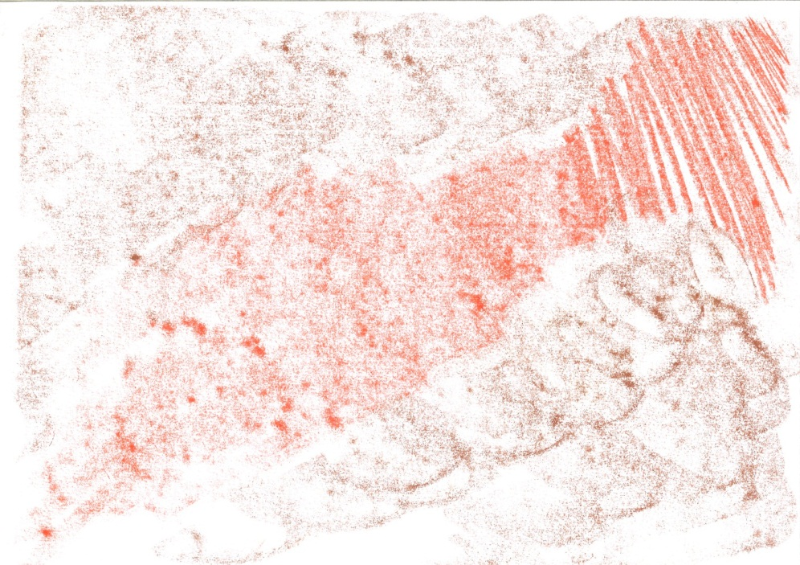

Obr. 1B:
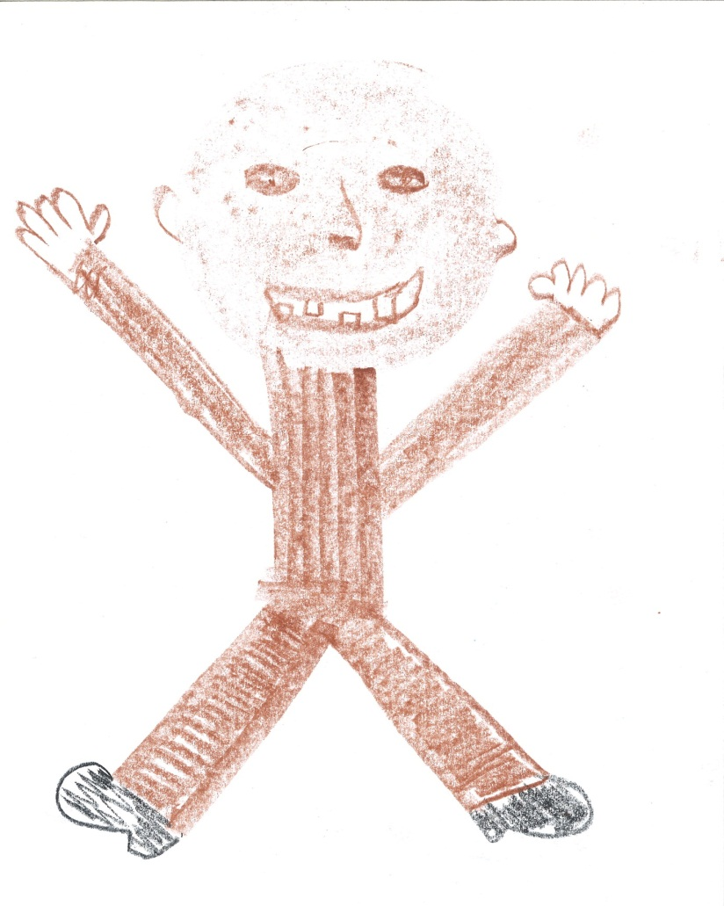

Obr. 1C:
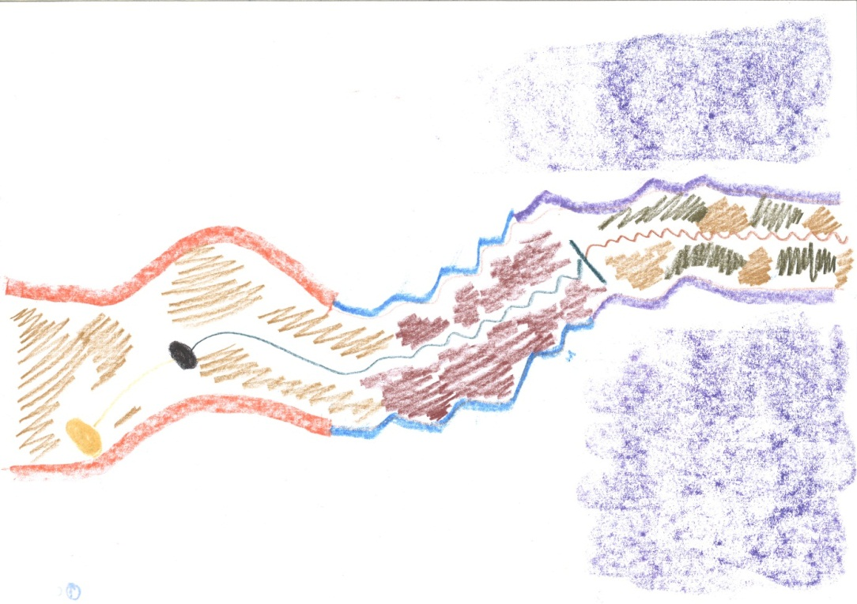

Obr. 2A:
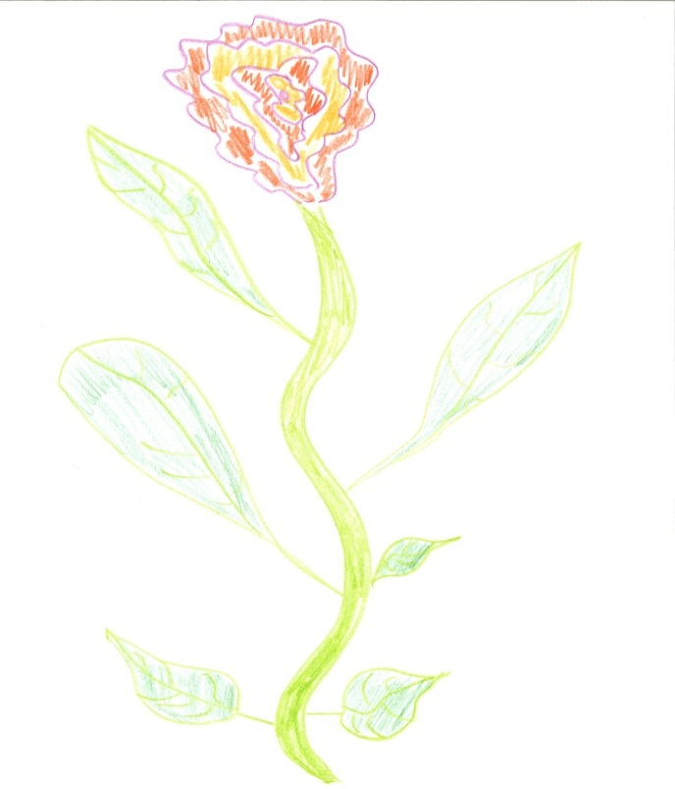

Obr. 2B:
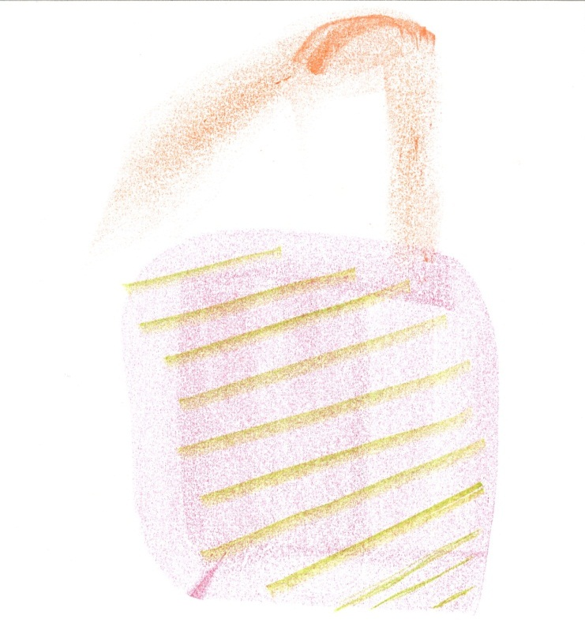

Obr. 2C:
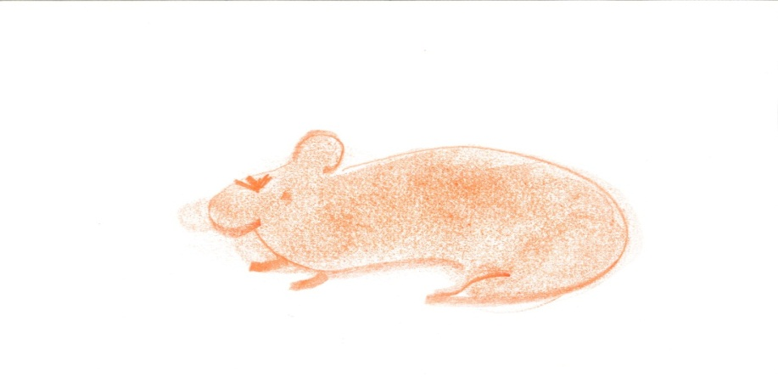

Obr. 2D:
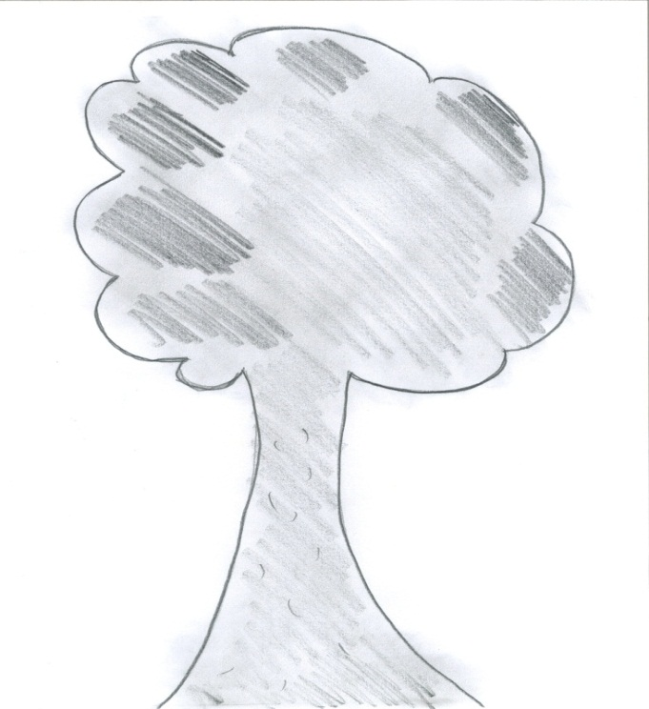

Obr. 3A:
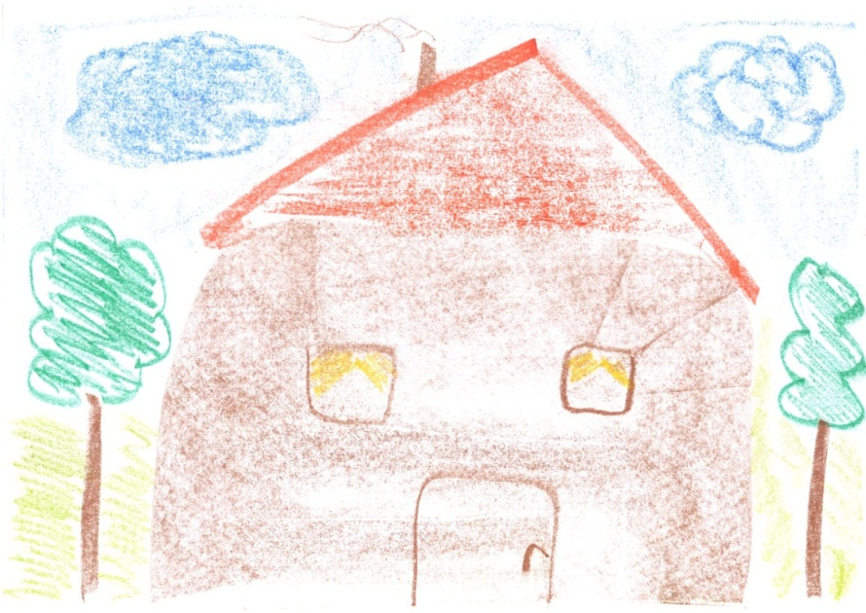

Obr. 3B:
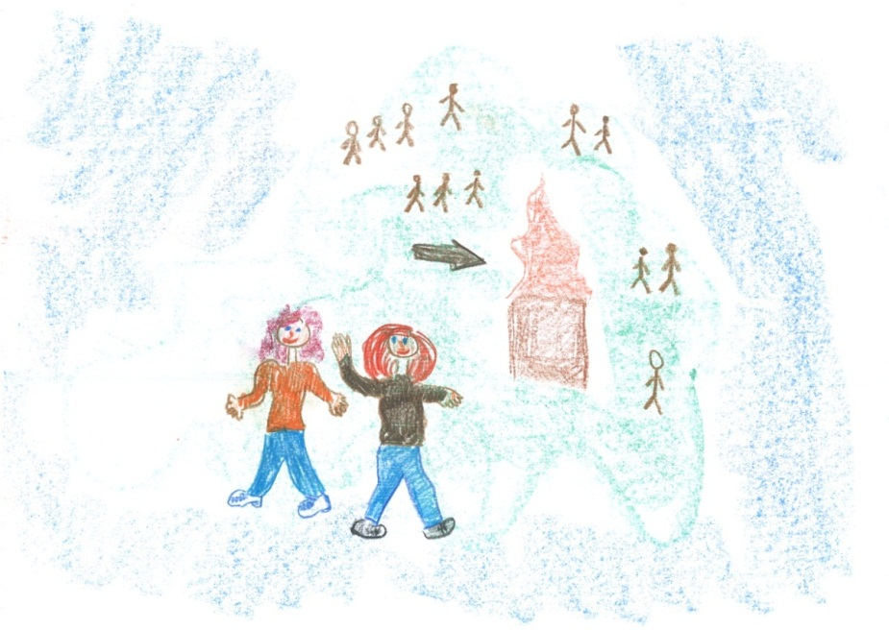

Obr. 3C:
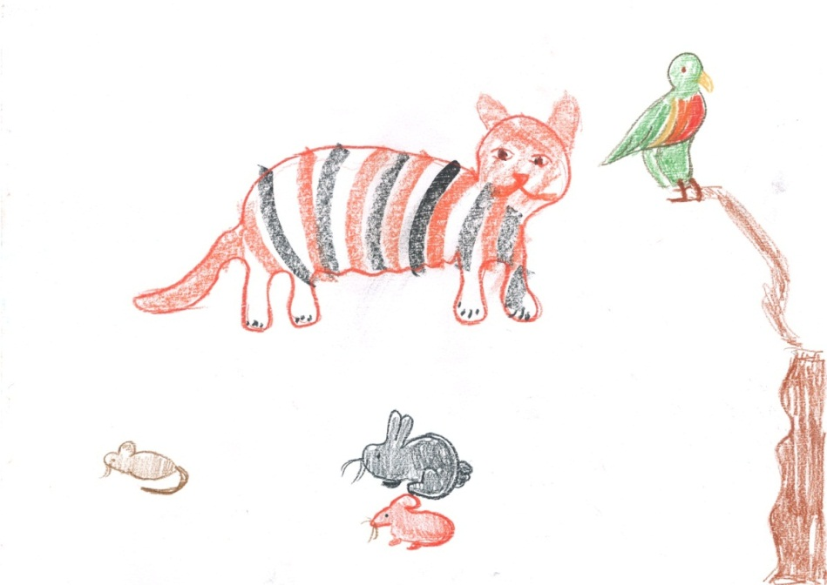

Obr. 4A:
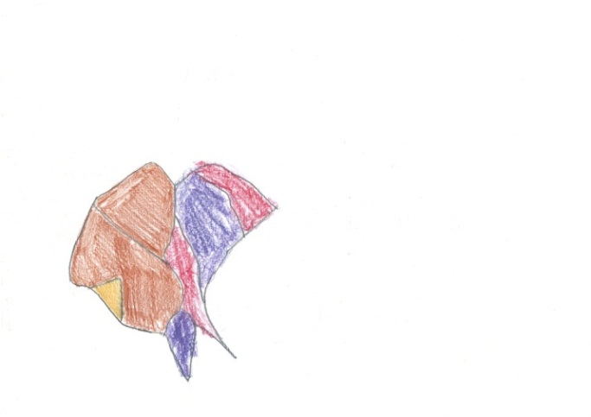

Obr. 4B:
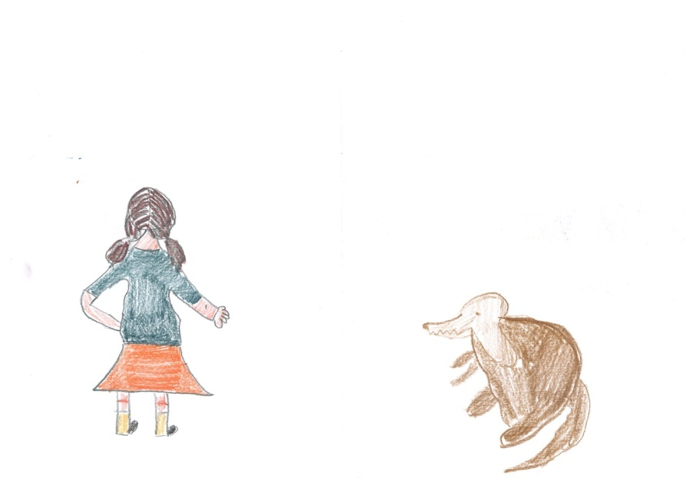

Obr. 4C:
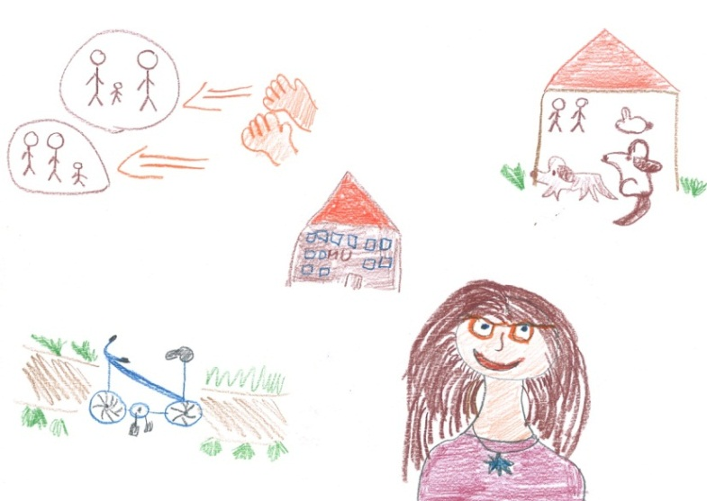

Obr. 5A:
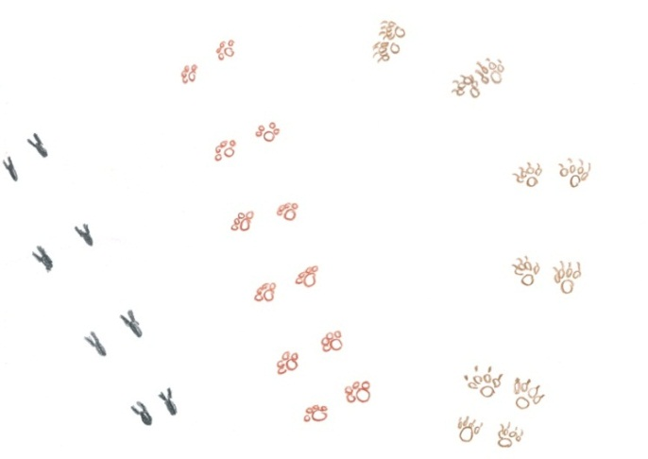

Obr. 5B:
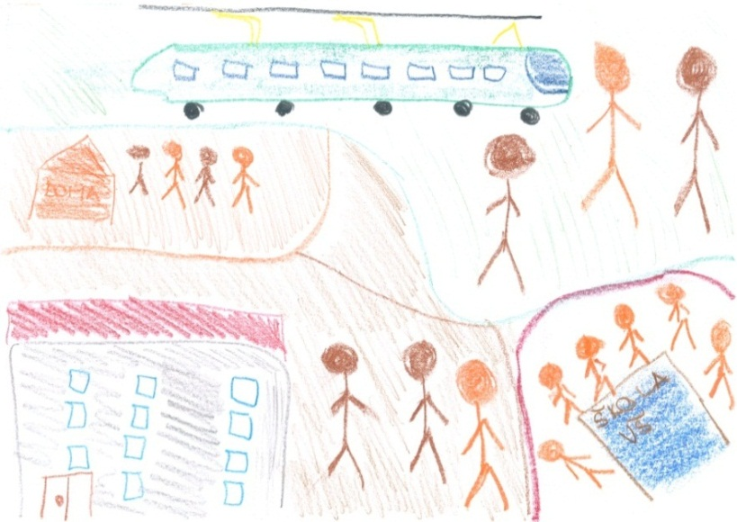

Obr. 5C:
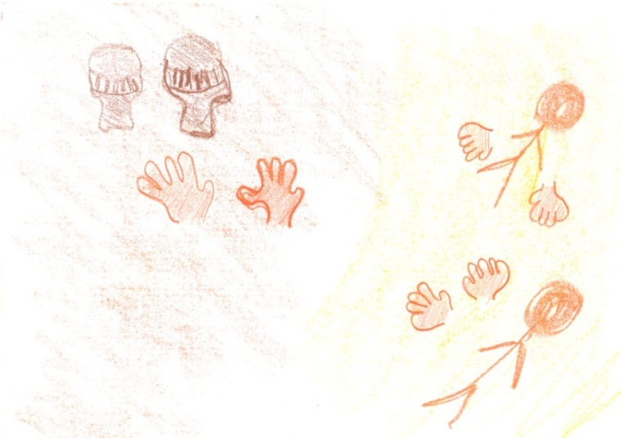

Obr. 6:
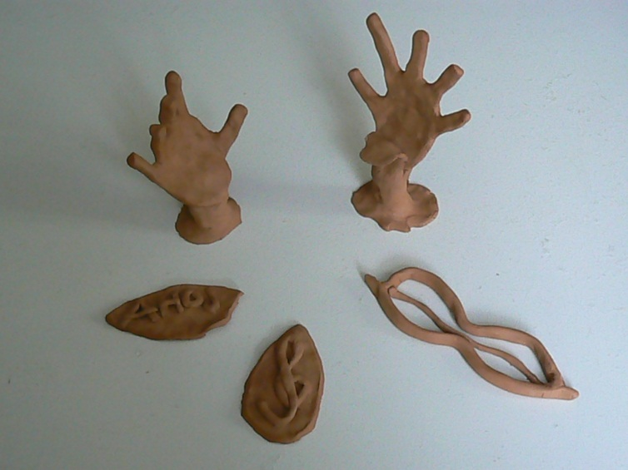

Obr. 7A:
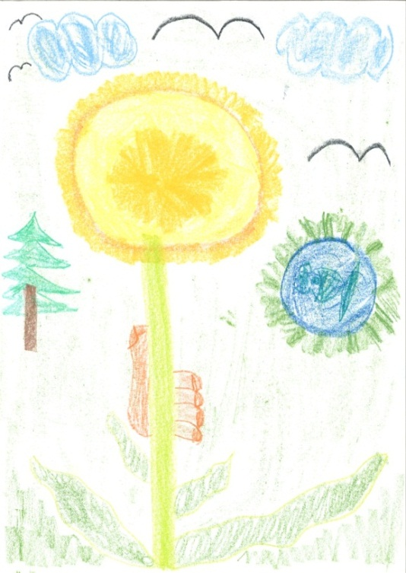

Obr. 7B:
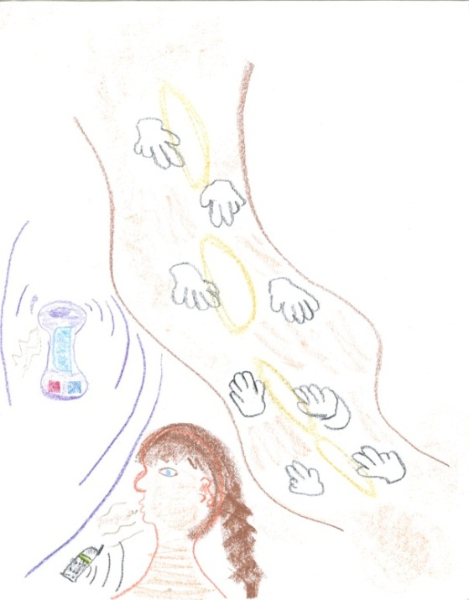

Seznam použité literatury
ALTMAN, Z. Test stromu. In VÁGNEROVÁ, M. Psychodiagnostika dětí a dospívajících. 2.vyd. Praha : Portál, 2009. ISBN-978-80-7367-566-0
CAMPBELL, J. Techniky arteterapie. 1.vyd. Praha : Portál, 1998. ISBN-80-7178-204-1
DALLEY, T. Kunst als Therapie. In ŠICKOVÁ – FABRICI, J. Základy arteterapie. 2.vyd. Praha : Portál, 2002. ISBN-978-80-7367-408-3
DAVIDO, R. Kresba jako nástroj poznání dítěte. 2.vyd. Praha : Portál, 2008.
ISBN-978-80-7367-415-1
HOLMANOVÁ, J. Logopedická péče o děti s kochleárním implantátem. 1.vyd. Praha : Federace rodičů a přátel sluchově postižených, 2009. ISBN 978-80-86792-23-1
HOLMANOVÁ, J. Raná péče o dítě se sluchovým postižením. In ŠEDIVÁ, Z. Psychologie sluchově postižených ve školní praxi. 1.vyd. Praha : Septima, 2006. ISBN-80-7216-232-2
HORÁKOVÁ, R. Sluchové postižení: úvod do surdopedie. 1.vyd. Praha : Portál, 2012.
ISBN-978-80-262-0084-0
HRUBÝ, J. Velký ilustrovaný průvodce neslyšících a nedoslýchavých po jejich vlastním osudu. In VÁGNEROVÁ, M. Psychopatologie pro pomáhající profese. 4.vyd. Praha : Portál, 2008. ISBN-978-80-7367-414-4
JANOTOVÁ, N. Kapitoly o integraci sluchově postižených dětí. 1.vyd. Praha : Septima, 1996. ISBN-80-85801-81-7
KOPECKÁ, P. Faktory ovlivňující rehabilitaci dětí s kochleárním implantátem. 1.vyd. Praha : Federace rodičů a přátel sluchově postižených, 2009. ISBN 978-80-86792-23-1
KRAHULCOVÁ, B. Komunikace sluchově postižených. In HORÁKOVÁ, R. Sluchové postižení: úvod do surdopedie. 1.vyd. Praha : Portál, 2012. ISBN-978-80-262-0084-0
LEJSKA, M. Poruchy verbální komunikace a foniatrie. In HORÁKOVÁ, R. Sluchové postižení: úvod do surdopedie. 1.vyd. Praha : Portál, 2012. ISBN-978-80-262-0084-0

LIEBMANN, M. Skupinová arteterapie. 2.vyd. Praha : Portál, 2005.
ISBN-978-80-7367-729-9
MACUROVÁ, A. Poznáváme český znakový jazyk I. In HORÁKOVÁ, R. Sluchové postižení: úvod do surdopedie. 1.vyd. Praha : Portál, 2012. ISBN-978-80-262-0084-0
PŮSTOVÁ, Z. Psychomotorický vývoj sluchově postižených dětí. 1.vyd. Praha : Septima, 1997. ISBN-80-7216-022-2
ROESELOVÁ, V. Didaktika výtvarné výchovy, nejen pro základní umělecké školy. 2.vyd. Praha : Univerzita Karlova v Praze, 2003. ISBN- 978-80-72901-29-6
ROESELOVÁ, V. Linie, barva a tvar ve výtvarné výchově. 1.vyd. Praha : Sarah, 2004.
ISBN-80-902267-5-2
STRNADOVÁ, V. Jak se úspěšně vyrovnávat se ztrátou sluchu. 1.vyd. Liberec : ASNEP, 2001. ISBN-80-903035-2-8
SVOBODA, M. Psychodiagnostika dětí a dospívajících. 2.vyd. Praha : Portál, 2009.
ISBN-978-80-7367-566-0
SVOBODOVÁ, K. Logopedická péče o děti s kochleárním implantátem. 2.vyd. Praha : Septima, 2005. ISBN-80-7216-214-4
ŠEDIVÁ, Z. Psychologie sluchově postižených ve školní praxi. 1.vyd. Praha : Septima, 2006.
ISBN-80-7216-232-2
ŠICKOVÁ – FABRICI, J. Základy arteterapie. 2.vyd. Praha : Portál, 2002.
ISBN-978-80-7367-408-3
TICHÝ, T. Technické aspekty kochleárních implantací I. 1.vyd. Praha : Federace rodičů a přátel sluchově postižených, 2009. ISBN 978-80-86792-23-1
UŽDIL, J. Čáry, klikyháky, paňáci a auta. 2.vyd. Praha : Státní pedagogické nakladatelství, 1974. 14-245-78
VANĚČKOVÁ, V. Výchova řeči sluchově postižených dětí. 1.vyd. Praha : Septima, 1996. ISBN-80-85801-83-3
VÁGNEROVÁ, M. Psychopatologie pro pomáhající profese. 4.vyd. Praha : Portál, 2008. ISBN-978-80-7367-414-4
VÁGNEROVÁ, M. Psychodiagnostika dětí a dospívajících. 2.vyd. Praha : Portál, 2009.
ISBN-978-80-7367-566-0
VYMLÁTILOVÁ, E. Kandidáti a uživatelé kochleárního implantátu. 1.vyd. Praha : Federace rodičů a přátel sluchově postižených, 2009. ISBN 978-80-86792-23-1
ŽENATÁ, K. Obrazy z nevědomí. 1.vyd. Praha : Portál, 2005. ISBN-80-7267-033-X
Přehled použitých odkazů:
http://www.tvrtm.cz/zvoneni-v-uchu-sluchova-obdoba-fantomovych-bolesti-koncetin-id-8265.html
www.lorm.cz
http://www.slu.cz/slu/cz/poradenska-centra/docs/zakon-o-znakove-reci
http://www.prosluch.cz/sluchadla.php
http://www.ckid.cz/kochimp.asp

